Spis treści
1 WPROWADZENIE 2
2 KLUCZOWE KAMIENIE MILOWE FUNDUSZU INNOWACYJNEGO W 2022 R. 10
3 DRUGIE ZAPROSZENIE DO SKŁADANIA WNIOSKÓW DOTYCZĄCYCH PROJEKTÓW NA DUŻĄ SKALĘ (LSC-2021) 11
3.1 Zgłaszanie projektów w ramach zaproszenia do składania wniosków 12
3.2 Budżet zaproszenia do składania wniosków i wnioskowane wsparcie finansowe 13
3.3 Charakterystyka projektów, które zakwalifikowano do finansowania 14
3.3.1 Sektory 14
3.3.2 Rozkład geograficzny 15
3.3.3 Potencjał redukcji emisji gazów cieplarnianych 16
3.3.4 Poziom zaawansowania 16
3.3.5 Poziom innowacyjności i potencjał skalowalności 17
4 DRUGIE ZAPROSZENIE DO SKŁADANIA WNIOSKÓW DOTYCZĄCYCH PROJEKTÓW NA MAŁĄ SKALĘ (SSC-2021) 18
4.1 Budżet zaproszenia do składania wniosków i wnioskowane wsparcie finansowe 19
4.2 Charakterystyka projektów, które zakwalifikowano do finansowania 19
4.2.1 Sektory 19
4.2.2 Rozkład geograficzny 20
4.2.3 Potencjał redukcji emisji gazów cieplarnianych 21
4.2.4 Poziom zaawansowania 21
4.2.5 Poziom innowacyjności i potencjał skalowalności 22
5 SKUMULOWANE WYNIKI FUNDUSZU INNOWACYJNEGO DO KOŃCA 2022 R. 22
5.1 Zgłaszanie projektów w ramach zaproszenia do składania wniosków 23
5.2 Budżet zaproszenia do składania wniosków i wnioskowane wsparcie finansowe 24
5.3 Charakterystyka projektów, które zakwalifikowano do finansowania 26
5.3.1 Kategorie i sektory 26
5.3.2 Rozkład geograficzny 28
5.3.3 Potencjał redukcji emisji gazów cieplarnianych 30
5.3.4 Poziom zaawansowania 31
5.4 Wspierane innowacyjne technologie 33
5.5 Wkład w realizację innych celów polityki UE 34
5.5.1 Synergia z innymi instrumentami finansowania 35
5.5.2 Dzielenie się wiedzą na temat rozwiązań w zakresie czystych technologii 36
6 POMOC W ZAKRESIE OPRACOWYWANIA PROJEKTU W PRZYPADKU MNIEJ ZAAWANSOWANYCH PROJEKTÓW 37
7 WNIOSKI I DALSZE DZIAŁANIA 38

WPROWADZENIE

  - Kontekst i cele funduszu innowacyjnego
Fundusz innowacyjny jest jednym z największych na świecie programów finansowania demonstracji innowacyjnych technologii niskowęglowych. Jest on finansowany z unijnego systemu handlu uprawnieniami do emisji i przyczynia się do realizacji celu Unii Europejskiej, jakim jest osiągnięcie neutralności klimatycznej do 2050 r.

Unia Europejska (UE) zobowiązała się do redukcji emisji gazów cieplarnianych i łagodzenia skutków zmiany klimatu. W 2021 r. zatwierdzono Europejskie prawo o klimacie będące jedną z podstawowych inicjatyw służących realizacji Europejskiego Zielonego Ładu, która wyznacza ambitne cele na 2030 r. w takich obszarach, jak: redukcja emisji gazów cieplarnianych, wdrażanie technologii energii odnawialnej i efektywność energetyczna. Celem tego rozporządzenia jest osiągnięcie neutralności klimatycznej w UE do 2050 r. Osiągnięcie tego celu będzie wymagało podjęcia znacznych starań, w tym wsparcia regulacyjnego i wsparcia ze strony sektora publicznego, aby promować innowacje i przyspieszyć wprowadzanie na rynek rozwiązań bezemisyjnych i niskowęglowych.
Unijny system handlu uprawnieniami do emisji (EU ETS) stanowi podstawę unijnej polityki przeciwdziałania zmianie klimatu i jest głównym narzędziem służącym do zmniejszania emisji gazów cieplarnianych w sposób opłacalny. Powstał w 2005 r. i jest pierwszym na świecie – a obecnie największym w skali światowej – rynkiem uprawnień do emisji dwutlenku węgla, obejmującym około 40 % emisji gazów cieplarnianych w UE. W 2018 r. na mocy zmienionej dyrektywy EU ETS utworzono fundusz innowacyjny służący do wykorzystywania dochodów, które pochodzą ze sprzedaży na aukcji 450 mln uprawnień do emisji, do wspierania innowacji w zakresie technologii i procesów niskowęglowych w sektorach objętych EU ETS. W 2019 r., wraz z przyjęciem rozporządzenia delegowanego dotyczącego funduszu innowacyjnego, fundusz ten oficjalnie rozpoczął działalność polegającą na zapewnianiu dotacji i wkładów w działania łączone w celu wspierania odpowiednich kosztów projektów kwalifikowalnych.
Fundusz innowacyjny jest jednym z największych na świecie programów finansowania komercyjnej demonstracji innowacyjnych technologii zeroemisyjnych i niskowęglowych, którego celem jest wprowadzenie na rynek rozwiązań przemysłowych służących obniżeniu emisyjności w Europie i wspieraniu transformacji tego kontynentu w kierunku neutralności klimatycznej. Fundusz innowacyjny zapewnia finansowanie w pięciu kluczowych obszarach, którymi są: (i) sektory energochłonne, (ii) technologie energii odnawialnej, (iii) wychwytywanie i geologiczne składowanie dwutlenku węgla (CCS), (iv) magazynowanie energii oraz (v) mobilność neutralna emisyjnie i budynki.
W lipcu 2021 r. Komisja Europejska przyjęła rewizję dyrektywy EU ETS w ramach pakietu środków ustawodawczych „Gotowi na 55”, który służy osiągnięciu ambitniejszych celów klimatycznych UE na 2030 r. Ten pakiet środków obejmował zmianę przepisów regulujących fundusz innowacyjny. Miała ona trzy główne aspekty, które przedstawiono w podpunktach poniżej:
- przydzielenie funduszowi innowacyjnemu więcej uprawnień w ramach EU ETS: wzrost z 450 mln do około 530 mln. Oznacza to, że w latach 2020–2030 z funduszu innowacyjnego udostępnione zostanie – według oszacowań – 40 mld EUR na inwestycje;
- rozszerzony zakres finansowania zarówno pod względem sektorów (które obecnie obejmują również transport morski, lotnictwo, budynki i transport drogowy), jak i pod względem poziomu innowacji, przy czym obecnie kwalifikują się technologie o wyższym stopniu dojrzałości;
- nowy mechanizm wsparcia, za pomocą którego projekty wybierane są w drodze
przetargu konkurencyjnego (tj. aukcji). Umożliwia to wdrożenie systemów wsparcia, takich jak: kontrakty na stałą premię, kontrakty na transakcje różnicowe lub kontrakty na transakcje różnicowe dotyczące dwutlenku węgla, pokrywające do 100 % ich odpowiednich kosztów.
Rys. 1: Kluczowe aspekty funduszu innowacyjnego po rewizji EU ETS
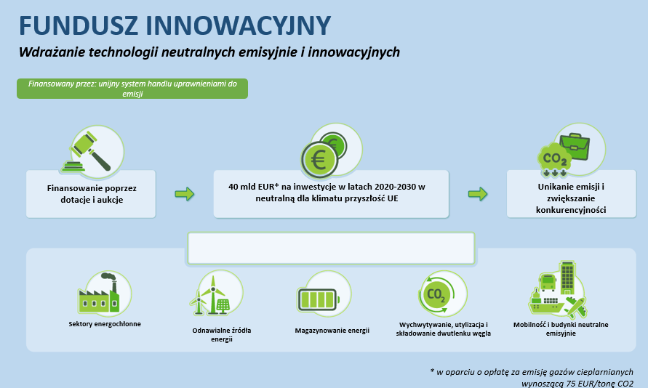
Komisja pracuje nad zmianą ram prawnych funduszu innowacyjnego w celu zapewnienia, aby: (i) były one w pełni zgodne z najnowszymi zmianami dyrektywy EU ETS; oraz (ii) opierały się na doświadczeniach zdobytych w pierwszych latach wdrażania. Przyjęcie ostatecznej wersji rozporządzenia delegowanego zaplanowano na koniec 2023 r.
Zgodnie z dyrektywą EU ETS do dnia 31 grudnia 2023 r., a następnie co roku, Komisja składa Komitetowi ds. Zmian Klimatu sprawozdanie z wdrażania funduszu innowacyjnego.

  - Przegląd funkcjonowania funduszu innowacyjnego
Celem funduszu innowacyjnego jest wspieranie innowacyjnych technologii, technik i procesów, które: (i) wykazują potencjał znacznej redukcji emisji gazów cieplarnianych w sektorach objętych EU ETS; (ii) wykazują potencjał powszechnego ponownego zastosowania na rynku; oraz (iii) są racjonalne pod względem kosztów. Fundusz innowacyjny wspiera niwelowanie luki w finansowaniu poprzez: (i) dotacje przyznawane w drodze zaproszeń do składania wniosków lub w drodze aukcji; (ii) inne formy strukturyzacji finansowej takie jak wkład w działania łączone; oraz (iii) wsparcie techniczne i finansowe w formie doradztwa w ramach programu pomocy w zakresie opracowywania projektu.

Celem funduszu innowacyjnego jest zapewnienie wsparcia finansowego na projekty demonstrujące wysoce innowacyjne technologie, procesy lub produkty, które wykazują znaczący potencjał redukcji emisji gazów cieplarnianych. Wsparcie to udzielane jest głównie w formie dotacji, chociaż może ono przybierać również inne formy, takie jak wkłady w działania łączone w ramach innych unijnych instrumentów wsparcia inwestycji lub wsparcie doradcze w ramach programu pomocy w zakresie opracowywania projektu – instrumenty określone w akcie delegowanym dotyczącym funduszu innowacyjnego. Dotacje udzielane z funduszu innowacyjnego mogą pokrywać do 60 % odnośnych kosztów projektu, jeżeli dotacje przyznaje się w drodze zwykłego zaproszenia do składania wniosków, lub do 100 % w przypadku przyznawania w ramach mechanizmu przetargu konkurencyjnego. Rozwiązanie to zapewnia zarówno alokację wsparcia racjonalną pod względem kosztów, jak i mobilizację inwestycji prywatnych.
Pod koniec okresu sprawozdawczego, którego dotyczy niniejsze sprawozdanie, obejmującego rok 2022, głównym mechanizmem przyznawania dotacji wykorzystywanym w funduszu innowacyjnym były otwarte zaproszenia do składania wniosków. Te zaproszenia ogłaszano oddzielnie dla dwóch kategorii projektów: projektów, których szacowane wydatki kapitałowe nie przekraczają 7,5 mln EUR (projekty na małą skalę), oraz projektów, których szacowane wydatki kapitałowe przekraczają 7,5 mln EUR (projekty na dużą skalę). Niezależnie od tego, czy chodzi o projekty na dużą, czy na małą skalę, finansowanie przyznaje się bez dyskryminacji pod względem rodzaju technologii proponowanej w projekcie, pod warunkiem że projekt dotyczy jednego z sektorów kwalifikujących się do wsparcia z funduszu innowacyjnego.
Wnioski oceniane są w oparciu o pięć kryteriów: (i) unikanie emisji gazów cieplarnianych, (ii) stopień innowacyjności; (iii) stopień zaawansowania na poziomie technicznym, finansowym i operacyjnym; (iv) potencjał skalowalności; oraz (v) skuteczność w zakresie kosztów pod względem unikania emisji gazów cieplarnianych. Fundusz innowacyjny wspiera wysoce innowacyjne projekty, które ułatwiają kompleksową transformację ekosystemów przemysłowych w kierunku neutralności klimatycznej. Aby projekty zostały wzięte pod uwagę przy przyznawaniu finansowania, muszą one oferować więcej niż stopniowe innowacje w porównaniu z najnowocześniejszymi rozwiązaniami w UE. Zazwyczaj wybrane projekty są oceniane jako stanowiące bardzo silne albo przełomowe innowacje. Projekty te wykazują również wysoki stopień zaawansowania technologicznego i znaczny potencjał skalowalności, tj. zarówno: (i) umożliwiają osiągnięcie dalszej redukcji emisji gazów cieplarnianych dzięki transferowi technologii lub zastosowaniu jej w innych lokalizacjach i sektorach; oraz (ii) wiążą się ze współpracą różnych podmiotów w gospodarce regionalnej i europejskiej. Fundusz innowacyjny wspiera zatem wysoce innowacyjne projekty, które ułatwią kompleksową transformację ekosystemów przemysłowych w kierunku neutralności klimatycznej.
Fundusz innowacyjny zapewnia również, za pośrednictwem swojego programu pomocy w zakresie opracowywania projektu, dostosowane do potrzeb wsparcie – w formie dotacji i pomocy technicznej – obiecujących projektów, których nie można było wybrać w ramach zaproszenia ze względu na niewystarczający stopień zaawansowania. Celem tej pomocy jest podniesienie poziomu zaawansowania tych odrzuconych projektów i zwiększenie ich szans powodzenia w kolejnych zaproszeniach do składania wniosków w ramach funduszu innowacyjnego.
Fundusz innowacyjny działa w drodze skoordynowanych prac czterech głównych podmiotów. Wkład każdego z tych podmiotów jest omówiony w punktach poniżej.
- Dyrekcja Generalna Komisji Europejskiej ds. Działań w dziedzinie Klimatu (DG CLIMA) ponosi ogólną odpowiedzialność za wdrażanie funduszu innowacyjnego, w tym za decyzje dotyczące kwoty pomocy finansowej, priorytetów polityki i istotnych elementów każdego zaproszenia do składania wniosków. DG CLIMA ponosi również ogólną odpowiedzialność za przyjmowanie decyzji o przyznaniu wsparcia.
- Europejska Agencja Wykonawcza ds. Klimatu, Infrastruktury i Środowiska (CINEA) odpowiada za: (i) ogłaszanie zaproszeń do składania wniosków; (ii) ocenę wniosków; (iii) przygotowanie i sformalizowanie umów o udzielenie dotacji; oraz (iv) monitorowanie, nadzór i płatności w trakcie realizacji projektów.
- Europejski Bank Inwestycyjny (EBI) odpowiada za udzielanie wybranym projektom pomocy w zakresie opracowywania projektu.
- Państwa członkowskie UE odgrywają zasadniczą rolę w kontaktach z potencjalnymi wnioskodawcami na swoim terytorium i we wspieraniu ich zarówno w składaniu wniosków dotyczących projektów (np. przez systemy wsparcia na szczeblu państw członkowskich), jak i w realizacji projektów (np. przez ułatwianie wydawania pozwoleń). Komisja Europejska konsultuje się z państwami członkowskimi zarówno w zakresie: (i) decyzji w sprawie finansowania określających okresowe zaproszenia do składania wniosków w ramach funduszu innowacyjnego; jak i (ii) wykazu projektów wybranych do przyznania wsparcia.

  - Wkład funduszu innowacyjnego w osiąganie celów polityki UE
Poprzez cel, jakim jest wspieranie wdrażania europejskich technologii neutralnych emisyjnie i innowacyjnych, fundusz innowacyjny przyczynia się do osiągnięcia szeregu szczegółowych celów polityki w ramach Europejskiego Zielonego Ładu. W poniższych punktach przedstawiono siedem głównych celów, do których osiągnięcia przyczynia się fundusz innowacyjny.
- Przyczynia się on do osiągnięcia celów Europejskiego prawa o klimacie, ukierunkowanych na redukcję emisji gazów cieplarnianych o 55 % do 2030 r.
- Przyczynia się on do osiągnięcia celu, jakim jest rozwój wykorzystania wodoru odnawialnego w Europie, określonego w kilku inicjatywach, takich jak: (i) inicjatywa REPowerEU, która zakłada udostępnienie w Europie 10 mln ton wodoru odnawialnego pochodzących z produkcji krajowej i kolejnych 10 mln ton z przywozu międzynarodowego do 2030 r.; (ii) cel unijnej strategii w zakresie wodoru polegający na zapewnieniu, aby do 2050 r. w Europie zainstalowane było 40 GW elektrolizerów produkujących 40 mln ton wodoru; oraz (iii) cel dyrektywy w sprawie energii odnawialnej, jakim jest zapewnienie, aby do 2030 r. ze źródeł odnawialnych pochodziło 42 % wodoru wykorzystywanego w przemyśle, a do 2035 r. – 60 %.
- Przyczynia się on do osiągnięcia celów UE w zakresie rozwoju paliw alternatywnych, takich jak cele określone w inicjatywie ReFuelEU Aviation, zgodnie z którymi do 2025 r. 2 % paliwa udostępnianego w unijnych portach lotniczych ma być zrównoważonym paliwem lotniczym (oraz 6 % w 2030 r., 20 % w 2035 r. i 70 % w 2050 r.). Przyczynia się również do realizacji celu planu działania dotyczącego biometanu, jakim jest osiągnięcie do 2030 r. produkcji krajowej (tj. produkcji w obrębie UE) w wymiarze 35 miliardów metrów sześciennych biometanu.
- Przyczynia się on do osiągnięcia celów określonych w dyrektywie w sprawie energii odnawialnej i REPowerEU, polegających na rozwoju produkcji energii ze źródeł odnawialnych i osiągnięciu udziału odnawialnych źródeł energii w koszyku energetycznym na poziomie 45 % do 2030 r. (czemu służą takie cele, jak podwojenie wytwarzania energii słonecznej do 2025 r., zainstalowanie mocy wynoszącej 600 GW energii słonecznej do 2030 r., podwojenie tempa wdrażania pomp ciepła oraz promowanie integracji systemów ciepłowniczych ze źródłami energii geotermalnej i słonecznej). Przyczynia się również do osiągnięcia celów strategii na rzecz energii z morskich źródeł odnawialnych – uzyskania do 2050 r. zainstalowanej mocy 300 GW w przypadku morskiej energii wiatrowej i 40 GW w przypadku energii oceanicznej.
- Przyczynia się on do osiągnięcia celów rozporządzenia w sprawie baterii, jakimi są poprawa funkcjonowania unijnego wewnętrznego rynku baterii (w tym w odniesieniu do samych produktów, procesów produkcji i unieszkodliwiania, zużytych baterii i materiałów pochodzących z recyklingu) w celu promowania gospodarki o obiegu zamkniętym. Przyczynia się on również do osiągnięcia celu rozporządzenia w sprawie baterii, jakim jest ograniczenie skutków środowiskowych i społecznych na wszystkich etapach cyklu życia baterii.
- Przyczynia się on do osiągnięcia ogólnych celów aktu w sprawie przemysłu neutralnego emisyjnie, ukierunkowanych na innowacje i zwiększenie zdolności produkcyjnych w zakresie technologii neutralnych emisyjnie, tak aby przedsiębiorstwa z UE były w stanie zaspokoić co najmniej 40 % unijnych potrzeb w zakresie wdrażania tych technologii do 2030 r. Przyczynia się również do osiągnięcia celu, jakim jest uzyskanie do 2030 r. pojemności magazynowej CO₂ wynoszącej 50 Mt rocznie.
- Od 2023 r. fundusz innowacyjny będzie również aktywnie uczestniczyć w Platformie na rzecz technologii strategicznych dla Europy (STEP), której celem jest egzekwowanie istniejących unijnych instrumentów finansowania i jak najlepsze ich wykorzystanie, by szybko wdrożyć wsparcie finansowo z korzyścią dla inwestycji przedsiębiorstw w technologie strategiczne. Komisja proponuje zwiększenie funduszu innowacyjnego o kwotę 5 mld EUR z programu STEP, z przeznaczeniem na projekty zlokalizowane w państwach członkowskich, w których PKB na mieszkańca jest niższy od średniej UE. Platforma przyznaje również „pieczęć suwerenności” projektom w trakcie procesu ich wyboru – jest to nowy znak, który ma pomóc promotorom projektów w przyciągnięciu inwestycji publicznych i prywatnych poprzez poświadczenie wkładu projektu w realizację celów STEP, niezależnie od tego, czy projekt był w stanie otrzymać finansowanie UE.
Projekty, które zakwalifikowano do finansowania, przyniosą również korzyści społeczne i gospodarcze, takie jak tworzenie wysokiej jakości miejsc pracy związanych z zieloną transformacją, wsparcie gospodarek lokalnych oraz współpraca między różnymi gałęziami przemysłu w celu wspierania innowacji i zrównoważoności. Wsparcie krajowych zdolności produkcyjnych w zakresie nowych technologii, takich jak elektrolizery i baterie, przyczyni się do ulepszenia bazy przemysłowej Europy i stworzenia korzyści skali, co sprawi, że technologie te staną się bardziej konkurencyjne na szczeblu międzynarodowym. Fundusz innowacyjny może ponadto również przyczynić się do uwzględnienia społecznych i związanych z rynkiem pracy aspektów sprawiedliwej zielonej transformacji dzięki wspieraniu przekształcania działalności przemysłowej w rozwiązania niskowęglowe oraz wykorzystanie istniejącej wiedzy fachowej w nowej zielonej gospodarce.
  - Synergia z innymi unijnymi instrumentami finansowymi
Celem funduszu innowacyjnego jest zapewnienie synergii i komplementarności z innymi instrumentami wsparcia inwestycji, takimi jak: (i) InvestEU; (ii) programy pożyczkowe EBI; oraz (iii) inne unijne programy finansowania, takie jak „Horyzont Europa” lub instrument „Łącząc Europę”. Więcej szczegółowych informacji na temat synergii i komplementarności z tymi instrumentami osiągniętymi do tej pory można znaleźć w sekcji 5.5.1 niniejszego sprawozdania.
  - Dzielenie się wiedzą na temat rozwiązań w zakresie czystych technologii
Dzielenie się wiedzą jest istotnym elementem funduszu innowacyjnego, ponieważ wspiera powielanie technologii lub rozwiązań wspieranych z tego funduszu i szybszą penetrację rynku przez te technologie i rozwiązania.
Rozporządzenie delegowane w sprawie funduszu innowacyjnego wymaga, aby wszystkie wnioski o wsparcie z funduszu innowacyjnego zawierały plan dzielenia się wiedzą, co ma na celu zapewnienie, aby projekty: (i) służyły aktywnemu rozpowszechnianiu zdobytej wiedzy; (ii) pomagały zachęcać do zwiększenia skali z myślą o gotowości komercyjnej; oraz (iii) przyspieszały wdrażanie i komercjalizację proponowanych technologii. Na stronach internetowych projektów otrzymujących wsparcie z funduszu innowacyjnego powinny być publikowane informacje o koncepcji i realizacji projektów, a także o funduszach UE otrzymanych na projekt. Szczególnie ważne jest również, aby projekty obejmowały gromadzenie zdobytych doświadczeń w odniesieniu do wyzwań napotkanych w trakcie dochodzenia do zamknięcia finansowego i rozpoczęcia realizacji. Informacje te mają ułatwić penetrację rynku przez demonstrowane technologie i zmniejszyć ryzyko związane z przejściem na produkcję i stosowanie na dużą skalę produktów niskoemisyjnych.
Informacje zebrane w ramach projektów Komisja wykorzystuje do późniejszego kształtowania polityki. Informacje te są również wykorzystywane do wspierania innych projektów realizowanych w ramach funduszu innowacyjnego, zainteresowanych stron z branży i przyszłych wnioskodawców. CINEA i ramy dzielenia się wiedzą zapewniają poufność szczególnie chronionych informacji handlowych. Działania w ramach dzielenia się wiedzą obejmują: (i) wydarzenia za zamkniętymi drzwiami organizowane w odniesieniu do projektów wspieranych z funduszu innowacyjnego; (ii) wydarzenia otwarte służące dzieleniu się wiedzą, zwiększaniu synergii z innymi finansowanymi przez UE projektami oraz państwami członkowskimi, jak również pomagające w rozpowszechnianiu uzyskanej wiedzy; oraz (iii) informacje na temat portfela projektów wspieranych z funduszu innowacyjnego. Więcej szczegółowych informacji na temat przeprowadzonych dotąd działań w zakresie dzielenia się wiedzą można znaleźć w sekcji 5.1.2 niniejszego sprawozdania.

  - Cel niniejszego sprawozdania
W niniejszym sprawozdaniu przedstawiono stan wdrażania funduszu innowacyjnego na dzień 31 grudnia 2022 r., prezentując: (i) wyniki zrealizowanych zaproszeń do składania wniosków i udzielonej pomocy w zakresie opracowywania projektu w 2022 r.; (ii) skumulowane wyniki funduszu innowacyjnego; oraz (iii) wnioski i oczekiwane dalsze kroki.

Zgodnie z dyrektywą EU ETS do dnia 31 grudnia 2023 r., a następnie co roku, Komisja musi złożyć Komitetowi ds. Zmian Klimatu sprawozdanie z wdrażania funduszu innowacyjnego. Sprawozdanie to powinno zawierać analizę projektów, którym przyznano finansowanie, w podziale na sektory i państwa członkowskie, oraz oczekiwanego wkładu tych projektów w realizację celu neutralności klimatycznej w UE do 2050 r.
Celem niniejszego konkretnego sprawozdania jest spełnienie tego wymogu i przedstawienie informacji na temat wdrażania funduszu innowacyjnego do dnia 31 grudnia 2022 r. Zawiera ono następujące informacje:
- ogólny przegląd najważniejszych kamieni milowych osiągniętych we wdrażaniu funduszu innowacyjnego w 2022 r.;
- informacje o realizacji i wynikach zaproszeń do składania wniosków w ramach funduszu innowacyjnego, które to zaproszenia przeprowadzono w 2022 r.;
- skumulowane wyniki funduszu innowacyjnego od początku jego istnienia do końca 2022 r.;
- stan wdrażania pomocy w zakresie opracowywania projektu do końca 2022 r.;
- przegląd kolejnych kluczowych działań zaplanowanych na 2023 r.

KLUCZOWE KAMIENIE MILOWE FUNDUSZU INNOWACYJNEGO W 2022 R.

W poniższych punktach przedstawiono sześć kluczowych kamieni milowych osiągniętych przez fundusz innowacyjny w 2022 r.
- Przyznanie dotacji w ramach drugiego zaproszenia do składania wniosków dotyczących projektów na dużą skalę (LSC-2021). Łączny budżet zaproszenia wyniósł 1,5 mld EUR i był przeznaczony na projekty, których szacowane wydatki kapitałowe przekraczają 7,5 mln EUR na projekt. Zaproszenie do składania wniosków ogłoszono 26 października 2021 r., a dotacje przyznano 11 lipca 2022 r.
- Ogłoszenie drugiego zaproszenia do składania wniosków dotyczących projektów na małą skalę i przyznanie dotacji w jego ramach (SCC-2021). Zaproszenie obejmowało budżet w wysokości 100 mln EUR na projekty, w których szacowane wydatki kapitałowe wynoszą poniżej 7,5 mln EUR na projekt. Zostało ogłoszone 31 marca 2022 r., a dotacje przyznano 12 grudnia 2022 r.
- Ogłoszenie trzeciego zaproszenia do składania wniosków dotyczących projektów na dużą skalę (LSC-2022). Zaproszenie obejmowało budżet w wysokości 3 mld EUR przeznaczony na projekty, których szacowane wydatki kapitałowe wynoszą poniżej 7,5 mln EUR na projekt. Ogłoszono je 3 listopada 2022 r. Wyniki zaproszenia opublikowano 13 lipca 2023 r. W rezultacie do etapu przygotowań do zawarcia umowy o udzielenie dotacji wybrano 41 projektów.
- Realizacja działań w zakresie komunikacji i zaangażowania w odniesieniu do poszczególnych zaproszeń do składania wniosków. W odniesieniu do każdego zaproszenia Komisja i CINEA zorganizowały specjalne seminaria internetowe i dni informacyjne, podczas których: (i) treść zaproszeń do składania wniosków szczegółowo wyjaśniono potencjalnym wnioskodawcom; (ii) odpowiedziano na pytania potencjalnych wnioskodawców; oraz (iii) udostępniono potencjalnym wnioskodawcom dalsze wytyczne dotyczące wniosków. Jednocześnie uruchomiono specjalną linię telefoniczną punktu informacyjnego, przez którą w 2022 r. odpowiedziano na ponad 1 100 pytań (778 rozmów dotyczących projektów na dużą skalę i 334 dotyczących projektów na małą skalę).
- Wdrożenie pierwszego programu pomocy w zakresie opracowywania projektu i wybór dodatkowych potencjalnych beneficjentów. Do końca 2022 r. w ramach programu pomocy w zakresie opracowywania projektu zaoferowano wsparcie łącznie 40 projektom w ramach zaproszeń dotyczących projektów na dużą skalę. Jak dotąd, EBI zakończył realizację programu pomocy w zakresie opracowywania projektu w odniesieniu do 19 projektów, podczas gdy w przypadku trzech projektów pomoc tę nadal udzielano, a w przypadku 15 projektów trwały negocjacje w sprawie jej otrzymania. W przypadku trzech projektów pomoc tę odrzucono.
- Rozpoczęcie opracowywania mechanizmów przetargu konkurencyjnego w ramach funduszu innowacyjnego. W 2022 r. rozpoczęto również przygotowania do nowego przetargu konkurencyjnego (tj. aukcji) w ramach funduszu innowacyjnego. Przeprowadzono badania dotyczące ewentualnej struktury ekonomicznej i mechanizmów ustalania cen w ramach przetargu konkurencyjnego. Pierwsza aukcja pilotażowa rozpocznie się w 2023 r., a odpowiednie informacje zostaną zawarte w sprawozdaniu rocznym dotyczącym funduszu innowacyjnego za 2023 r. Przetarg konkurencyjny obejmie również mechanizm „aukcji jako usługi”, który umożliwi państwom w EOG wykorzystanie ich zasobów z budżetów krajowych do udzielania wsparcia projektom zlokalizowanym na ich terytorium i posłużenie się przy tym ogólnounijnym mechanizmem aukcyjnym do identyfikacji najbardziej konkurencyjnych projektów.

DRUGIE ZAPROSZENIE DO SKŁADANIA WNIOSKÓW DOTYCZĄCYCH PROJEKTÓW NA DUŻĄ SKALĘ (LSC-2021)

Zaproszenie LSC-2021 było ukierunkowane na projekty, których wydatki kapitałowe wynosiły ponad 7,5 mln EUR na projekt. Wybrano w jego ramach 16 projektów, w których wnioskowano o łączną kwotę 1,78 mld EUR (dotacje wynosiły średnio 111 mln EUR na projekt). W odpowiedzi na zaproszenie do składania wniosków wpłynęło wiele doskonałych projektów, a LSC-2021 było w stanie zapewnić jedynie 36 % całkowitej kwoty dotacji, o które wnioskowano w ramach projektów spełniających lub przekraczających wymogi progów klasyfikacji. Najbardziej wspieranym sektorem w LSC-2021 jest „cement i wapno”, w której to branży cztery projekty otrzymały łącznie 653 mln EUR na wdrożenie rozwiązań w zakresie CCS. Oczekuje się, że wybrane projekty łącznie pomogą uniknąć 132 mln ton ekwiwalentu CO₂ w okresie 10 lat.

Zgłaszanie projektów w ramach zaproszenia do składania wniosków

Pierwotny budżet na wnioski w ramach LSC-2021 wynosił 1,5 mld EUR i był przeznaczony na wsparcie projektów o szacowanych wydatkach kapitałowych przekraczających 7,5 mln EUR na projekt w dowolnym sektorze kwalifikującym się w ramach funduszu innowacyjnego. W decyzji w sprawie finansowania poprzedzającej zaproszenie określono również maksymalną elastyczność wynoszącą 20 % w odniesieniu do całkowitego budżetu, jeżeli budżet był niewystarczający na otrzymane wnioski powyżej minimalnych progów. Zaproszenie ogłoszono 26 października 2021 r., a termin składania wniosków upływał 3 marca 2022 r. Wyniki oceny ogłoszono 11 lipca 2022 r.
W ramach zaproszenia otrzymano 139 wniosków, z czego 121 (87 %) uznano za dopuszczalne i kwalifikujące się do oceny (zob. rys. 2). Jakość wniosków była wysoka, wskutek czego 48 wniosków osiągnęło lub przekroczyło minimalny próg oceny do przyjęcia do rozpatrzenia. Po klasyfikacji według wyniku oceny zgodnie z obowiązującymi kryteriami wyboru i z uwagi na ograniczony dostępny budżet wybrano 16 projektów, w przypadku których wystosowano zaproszenie do etapu przygotowań do udzielenia dotacji, a pięć projektów umieszczono na liście rezerwowej.
Rys. 2: Wyniki oceny LSC-2021
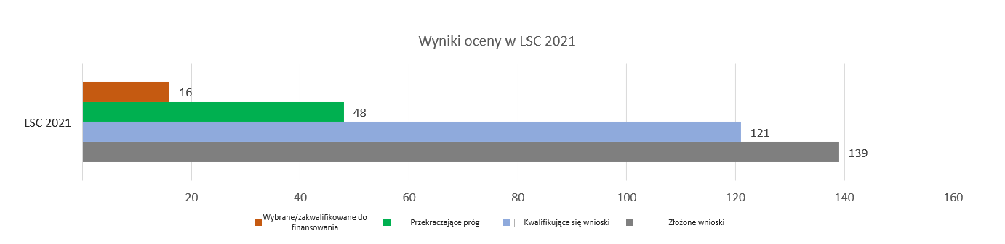
W przypadku dwóch wniosków, które wybrano do etapu przygotowań do zawarcia umowy o udzielenie dotacji, procesu tego nie ukończono. W związku z tym w odniesieniu do pierwszego wniosku z listy rezerwowej wystosowano zaproszenie do negocjacji w sprawie udzielenia dotacji. Do końca 2022 r. w odniesieniu do 15 projektów podpisano z CINEA umowę o udzielenie dotacji umożliwiającą uzyskanie wsparcia z funduszu innowacyjnego, natomiast w przypadku niesfinalizowanego projektu z listy rezerwowej nadal trwał etap przygotowań do zawarcia umowy o udzielenie dotacji.
Spośród wszystkich wniosków otrzymanych w ramach LSC-2021 59 (45 % wszystkich otrzymanych wniosków) stanowiły ponownie złożone wnioski z wcześniejszego zaproszenia LSC-2020, w tym trzy wnioski, na które udzielono pomocy w zakresie opracowywania projektu w ramach LSC-2020. Spośród 16 ostatecznie wybranych wniosków w ramach LSC-2021 dziewięć zaliczało się do tych 59 ponownie złożonych wniosków. Doświadczenie to pokazało, w jakim stopniu projekty mogą zyskać na doświadczeniu w zakresie składania wniosków, a następnie poprawy ich konkurencyjności, w szczególności dzięki wyeliminowaniu niedociągnięć w stopniu zaawansowania na poziomie technicznym, finansowym i operacyjnym projektów. Doświadczenie to pokazuje również, jak ważne jest wprowadzenie programu pomocy w zakresie opracowywania projektu, aby wspomóc osiągnięcie większego stopnia zaawansowania projektów. Po LSC-2021 spośród 32 projektów, których nie wybrano ze względu na ograniczony dostępny budżet, w przypadku 18 projektów wystosowano zaproszenie do skorzystania z pomocy w zakresie opracowywania projektu zapewnianej przez EBI.

Budżet zaproszenia do składania wniosków i wnioskowane wsparcie finansowe
Łączna kwota dotacji, o którą wnioskowano we wszystkich projektach złożonych w ramach drugiego LSC (LSC-2021), wyniosła 11,2 mld EUR. Projekty, które uznano za spełniające lub przekraczające minimalne wymogi progowe, obejmowały łączną wnioskowaną kwotę 4,97 mld EUR. Kwota ta znacznie przekraczała dostępny budżet wynoszący 1,5 mld EUR. Z tego powodu Komisja zastosowała zasadę elastyczności na poziomie 20 %, aby zmaksymalizować wpływ tego zaproszenia do składania wniosków. Zasada elastyczności, określona w każdej z decyzji w sprawie finansowania w ramach funduszu innowacyjnego, dopuszcza zmiany w dostępnym budżecie w kilku sytuacjach. Jedną z nich jest sytuacja, w której wyniki zaproszenia do składania wniosków są takie, że wiele projektów ocenia się jako spełniające lub przekraczające minimalne wymogi progowe, ale ze względu na ograniczenia budżetowe zaproszenia nie wszystkich wnioskodawców można zaprosić do etapu przygotowań do zawarcia umowy o udzielenie dotacji. W związku z tym – i pomimo zastosowania zasady elastyczności – wnioski, w przypadku których wystosowano zaproszenie do etapu przygotowań do zawarcia umowy o udzielenie dotacji, odpowiadały jedynie 36 % (1,78 mld EUR) całkowitej kwoty będącej przedmiotem wniosków, które spełniały lub przekraczały wymogi progu oceny.
Łączne wydatki kapitałowe w projektach wybranych ostatecznie w ramach LSC-2021 wynosiły 8,47 mld EUR, natomiast maksymalne wsparcie w formie dotacji z funduszu innowacyjnego na te projekty wynosiło 1,78 mld EUR. Oznacza to, że fundusz innowacyjny mobilizował inne inwestycje o wartości niemal cztery razy większej od wkładu własnego funduszu innowacyjnego. Średnie wydatki kapitałowe na projekt wynosiły 530 mln EUR, a średnia wnioskowana kwota dotacji wynosiła około 111 mln EUR na projekt.
LSC-2021 ujawniło zwiększone zainteresowanie funduszem innowacyjnym ze strony promotorów ubiegających się o ponad 7,5 mln EUR na projekt. W związku z tym budżet dostępny na ten rodzaj zaproszenia okazał się niewystarczający. W przypadku LSC-2021, w którym to zaproszeniu wnioskowano o łącznie 4,97 mld EUR na projekty, które spełniały lub przekroczyły minimalne wymogi progu wyboru, projektów o wartości 3,2 mld EUR nie można było wybrać ze względu na niewystarczający budżet. Jednocześnie LSC-2021 pokazało, iż konkurencyjny charakter zaproszeń do składania wniosków zapewnia skuteczne podejście do mobilizacji finansowania prywatnego, przy czym dotacje z funduszu innowacyjnego stanowią średnio 23 % wydatków kapitałowych projektów.

Charakterystyka projektów, które zakwalifikowano do finansowania

Sektory
16 projektów, które ostatecznie wybrano do etapu przygotowań do zawarcia umowy o udzielenie dotacji, zaliczało się do ośmiu sektorów działalności (zob. rys. 3). Największa liczba projektów (cztery projekty, czyli 25 % wszystkich wybranych projektów) należała do sektora „cementu i wapna”. Na te cztery projekty przyznano 37 % całkowitego wsparcia w formie dotacji (zob. rys. 4). Wybrane projekty pokazały znaczenie funduszu innowacyjnego dla wspierania dużych inicjatyw na rzecz dekarbonizacji działalności przemysłowej, takiej jak produkcja cementu, procesy chemiczne i petrochemiczne, oraz wykorzystanie wodoru jako alternatywnego czystego paliwa. Przemysł cementowy był szczególnie konkurencyjny – zaproponowano wiarygodne i opłacalne rozwiązania ukierunkowane na ograniczenie emisji gazów cieplarnianych za pomocą technologii CCS.
Rys. 3: Liczba projektów w ramach LSC 2021 w podziale na sektory
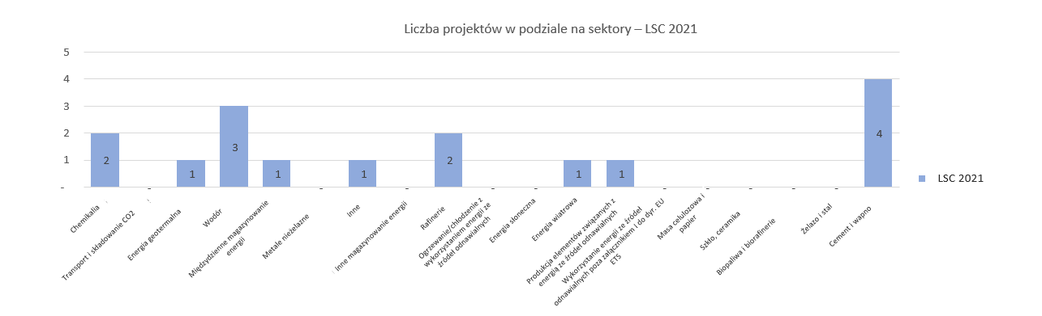
Rys. 4: Kwota dotacji (EUR) na wybrane projekty w ramach LSC 2021
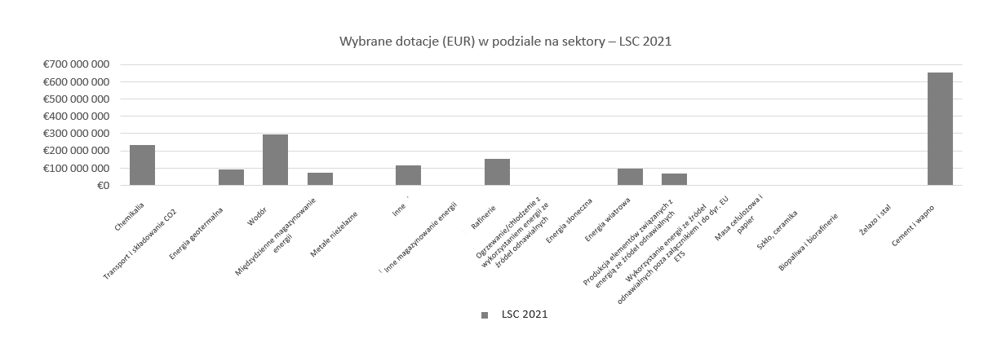

Rozkład geograficzny
Projekty wybrane i zakwalifikowane do finansowania zlokalizowane były w dziewięciu państwach członkowskich, a także w Norwegii i Islandii. Państwa członkowskie, z których wybrano najwięcej projektów zakwalifikowanych do finansowania, to Niderlandy i Niemcy (po trzy projekty). Najwięcej środków budżetowych przyznano na projekty zlokalizowane w Niderlandach, Niemczech i Polsce, przy czym na każde państwo przypadło około 17 % całości przyznanego budżetu, czyli około 302 mln EUR (zob. rys. 5 i 6). Projekty znajdujące się w Europie Zachodniej i Północnej osiągały jednak lepsze wyniki w ocenie w ramach tego zaproszenia do składania wniosków dotyczących projektów na dużą skalę, a w Europie Środkowo-Wschodniej wskaźniki kwalifikowalności były niższe.

Rys. 5: Liczba projektów kwalifikowalnych, przekraczających próg oraz wybranych, w podziale na państwa – LSC 2021
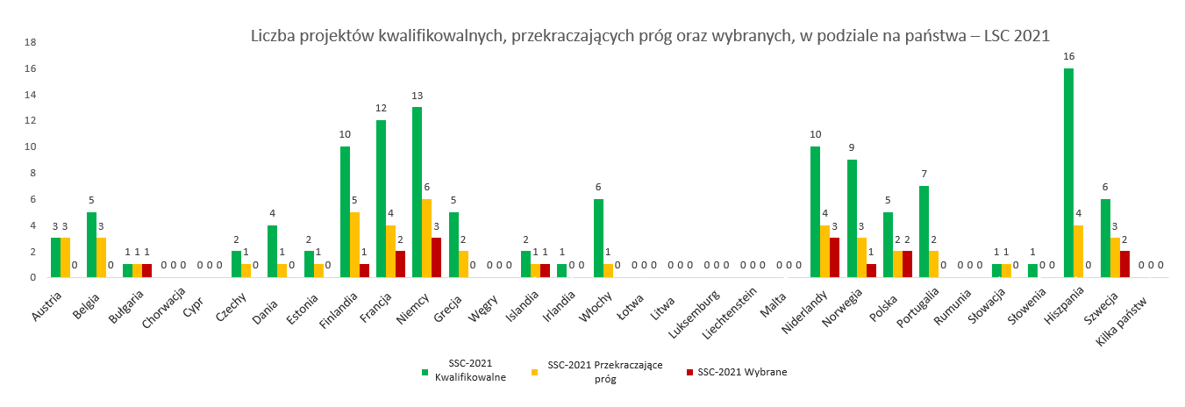
Rys. 6: Kwota wybranych dotacji (EUR) w ramach LSC-2021 w podziale na państwa
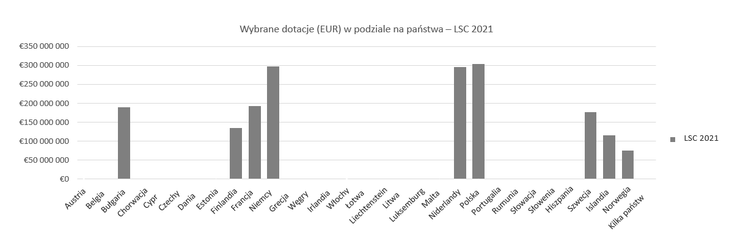

Potencjał redukcji emisji gazów cieplarnianych
Szacowana całkowita możliwość ograniczenia ilości gazów cieplarnianych dzięki projektom wybranym i zakwalifikowanym do finansowania w ramach SSC-2021, wynosi 1,3 mln ton ekwiwalentu CO₂ w okresie 10 lat, przy czym średni wkład na projekt wynosi 79 121 mln ton ekwiwalentu CO₂. Największy wkład w tę wartość wnoszą projekty w sektorze szkła, ceramiki i materiałów budowlanych (34 %) oraz w sektorze cementu i wapnia (30 %). Największą skuteczność w zakresie kosztów, jeżeli chodzi o stosunek kwoty dotacji do bezwzględnej ilości gazów cieplarnianych, których emisji uda się uniknąć, osiągnięto w projektach dotyczących międzydziennego magazynowania energii elektrycznej – uda się uniknąć średnio 458 kg ekwiwalentu CO₂ na 1 EUR dotacji, co świadczy o znaczącym wpływie tych technologii na pomoc we włączaniu do sieci energii ze źródeł odnawialnych.

Poziom zaawansowania
We wszystkich projektach wybranych w ramach LSC-2021 zamknięcie finansowe planowano osiągnąć do drugiego kwartału 2025 r., a rozpoczęcie eksploatacji tych projektów miało nastąpić do drugiego kwartału 2028 r., jak pokazano na rys. 7 i 8. Czas osiągnięcia zamknięcia finansowego wynosi średnio 22 miesiące, a czas rozpoczęcia eksploatacji – 58 miesięcy. Z uwagi na to, że zaawansowanie techniczne projektów wspieranych z funduszu innowacyjnego jest ogólnie niskie, fakt, że potrzeba średnio prawie pięć lat na rozpoczęcie eksploatacji, jest zrozumiały w świetle innowacyjnego charakteru wspieranych technologii. Jeden projekt, NorthStorPlus, osiągnął już zamknięcie finansowe pod koniec 2022 r.
Rys. 7: Przewidywany termin zamknięcia finansowego w ramach LSC 2021
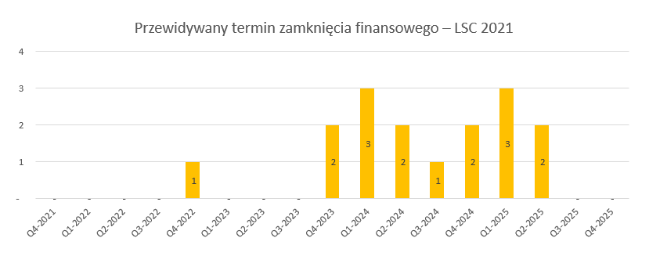
Rys. 8: Przewidywana data rozpoczęcia eksploatacji w ramach LSC 2021.
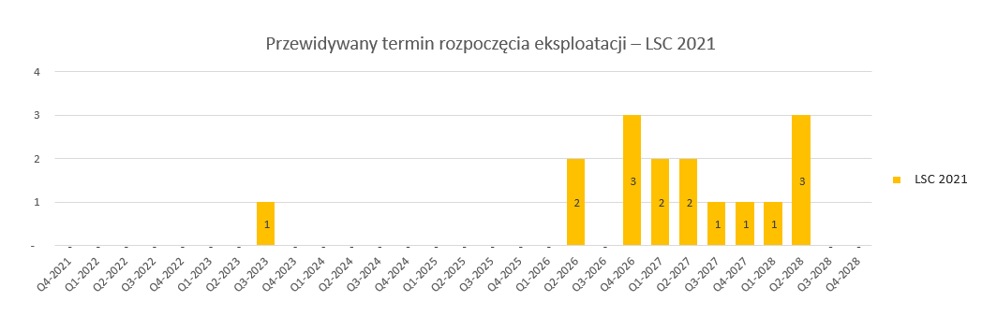

Poziom innowacyjności i potencjał skalowalności
Stopień innowacyjności w wybranych wnioskach był bardzo dobry – podczas oceny prawie wszystkie wnioski uzyskały wynik wynoszący co najmniej 4 (na możliwe 5) w ramach tego kryterium, przy czym dobre wyniki odnotowano zarówno w odniesieniu do podkryteriów „najnowocześniejszego rozwiązania”, jak i „wkładu w politykę UE”.
Celem funduszu innowacyjnego jest wybór projektów o potencjale technicznym i rynkowym dotyczącym: (i) powszechnego stosowania lub ponownego zastosowania; lub (ii) przyszłych obniżek kosztów. W związku z tym w ramach oceny analizuje się: (i) to, czy wnioski są skalowalne na poziomie projektu i gospodarki regionalnej; (ii) czy wnioski są skalowalne na poziomie sektora i całej gospodarki; oraz (iii) jakość i zakres planu dzielenia się wiedzą. Jeśli chodzi o potencjał skalowalności, wszystkie wybrane wnioski w ramach LSC-2021 uzyskały wynik wynoszący od 3,5 na 5 do 5 na 5, przy czym prawie wszystkie uzyskały wynik wynoszący co najmniej 4.
Projekty wybrane do wsparcia w ramach LSC-2021 obejmują wiele innowacji technologicznych, które mogą mieć kluczowe znaczenie dla dekarbonizacji gospodarki europejskiej w nadchodzących latach. Przykłady kluczowych technologii obejmują: (i) rozwój morskiej energii wiatrowej w połączeniu z elektrolizerami produkującymi wodór; (ii) produkcję, wdrażanie i recykling innowacyjnych materiałów (takich jak baterie litowo-jonowe o dużej zawartości niklu) do magazynowania energii elektrochemicznej w sieciach energetycznych; (iii) opracowanie nowych procesów chemicznych na potrzeby wielkoskalowego recyklingu strumieni odpadów tworzyw sztucznych; lub (iv) włączenie technik CCS do przemysłowych procesów produkcji cementu.

DRUGIE ZAPROSZENIE DO SKŁADANIA WNIOSKÓW DOTYCZĄCYCH PROJEKTÓW NA MAŁĄ SKALĘ (SSC-2021)

Zaproszenie SSC-2021 było ukierunkowane na projekty, których wydatki kapitałowe wynosiły mniej niż 7,5 mln EUR na projekt. Wybrano 17 projektów, które otrzymały łącznie 61,8 mln EUR (średnia dotacja w wysokości 3,6 mln EUR na projekt). Chociaż wpłynęło 66 wniosków, tylko 17 wniosków oceniono jako spełniające lub przekraczające progi oceny. Budżet zaproszenia nie został zatem w pełni wykorzystany – wpłynęło za mało wniosków, by zagospodarować 38 % budżetu. Najbardziej wspieranym sektorem w ramach zaproszenia był sektor szkła, ceramiki i materiałów budowlanych, w którym pięć projektów otrzymało łącznie około 19 mln EUR na wdrożenie rozwiązań w zakresie dekarbonizacji w procesach przemysłowych, takich jak elektryfikacja pieców lub recyrkulacja ciepła odpadowego. Oczekuje się, że wybrane projekty pomogą łącznie uniknąć emisji 1,3 mln ton ekwiwalentu CO₂ w okresie 10 lat.

SSC-2021, które było drugim zaproszeniem do składania wniosków dotyczących projektów na małą skalę w ramach funduszu innowacyjnego, obejmowało budżet w wysokości 100 mln EUR i było ukierunkowane na projekty, których szacowane wydatki kapitałowe wynoszą poniżej 7,5 mln EUR na projekt w dowolnym sektorze objętym EU ETS. Ogłoszono je 31 marca 2022 r., a termin składania wniosków upływał 31 sierpnia 2022 r. Wyniki oceny ogłoszono 12 grudnia 2022 r.
Otrzymano 66 wniosków, z czego 53 (80 %) uznano za dopuszczalne i kwalifikujące się do oceny. Spośród tych 53 wniosków 17 spełniało lub przekroczyło minimalne wymogi progu oceny, które należy uwzględnić przy przyznawaniu dotacji. Ponieważ dostępny budżet przekraczał łączne wnioskowane wsparcie, wszystkie 17 z tych wniosków wybrano do etapu przygotowań do zawarcia umowy o udzielenie dotacji (zob. rys. 9).
Rys. 9: Liczba projektów uczestniczących w SSC-2021
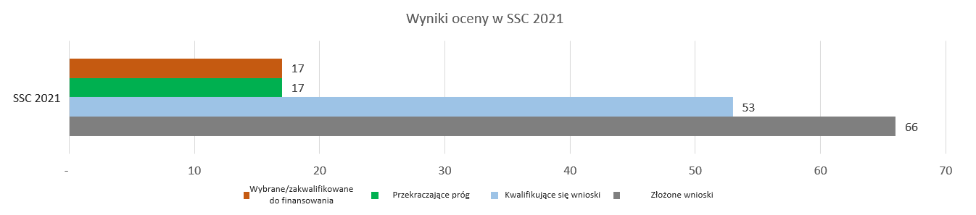

Budżet zaproszenia do składania wniosków i wnioskowane wsparcie finansowe
Na projekty w ramach zaproszenia SSC-2021 ubiegano się łącznie o 302,8 mln EUR. Projekty, które oceniono jako spełniające lub przekraczające minimalne wymogi progowe – z których wszystkie wybrano do etapu przygotowań do zawarcia umowy o udzielenie dotacji – obejmowały łączną wnioskowaną kwotę 61,8 mln EUR wsparcia w formie dotacji, czyli średnio 3,64 mln EUR na projekt. Wydatki kapitałowe w projektach, które ostatecznie zakwalifikowano do finansowania w ramach SSC-2021, wynosiły 115 mln EUR – średnio 6,7 mln EUR na projekt.

Charakterystyka projektów, które zakwalifikowano do finansowania

Sektory
17 projektów, które ostatecznie wybrano do etapu przygotowań do zawarcia umowy o udzielenie dotacji, zaliczało się do 12 sektorów działalności. Spośród 17 projektów 29 % (tj. pięć projektów) dotyczyło sektora „szkła, ceramiki i materiałów budowlanych”, a projekty te otrzymały 31 % budżetu przeznaczonego na dotacje, jak przedstawiono na rys. 10 i 11. W trakcie tego zaproszenia fundusz innowacyjny okazał się instrumentem kluczowym dla wspierania działań w zakresie dekarbonizacji przemysłu na małą skalę, gdyż promował wyjątkowo konkurencyjne projekty ukierunkowane na ulepszenie pieców w przemyśle szklarskim za pomocą takich rozwiązań, jak elektryfikacja lub recyrkulacja ciepła odpadowego.

Rys. 10: Liczba projektów w ramach SSC-2021 w podziale na sektory
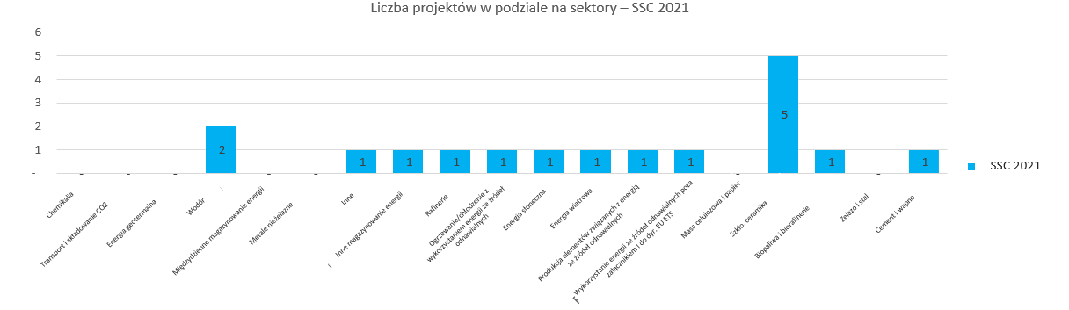

Rys. 11: Kwota dotacji w ramach SSC 2021 w podziale na sektory
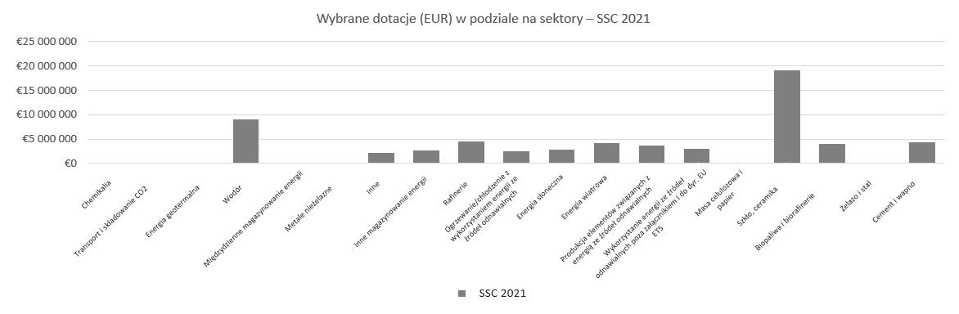

Rozkład geograficzny
Wybrane projekty były zlokalizowane w 12 państwach członkowskich. Państwem członkowskim z największą liczbą wybranych projektów była Hiszpania (trzy projekty), która otrzymała również najwięcej środków budżetowych – 17 % łącznej kwoty (czyli 10,7 mln EUR). Jeden projekt realizowany był w trzech różnych państwach (Czechy, Francja i Hiszpania) i dotyczył produkcji komponentów wykorzystujących energię ze źródeł odnawialnych. W ramach tego zaproszenia do składania wniosków dotyczących projektów na małą skalę prawie 53 % wybranych wniosków dotyczyło południowej, środkowej i wschodniej części Europy, a tylko jeden wniosek złożono na północy Europy (Finlandia). Jest to sytuacja inna niż w przypadku zaproszenia do składania wniosków dotyczących projektów na dużą skalę (w którym większość projektów pochodziła z Europy Północnej i Zachodniej), co przyczyniło się tym samym do zrównoważenia finansowania pod względem rozkładu geograficznego.

Rys. 12: Liczba projektów w ramach SSC-2021 w podziale na państwa
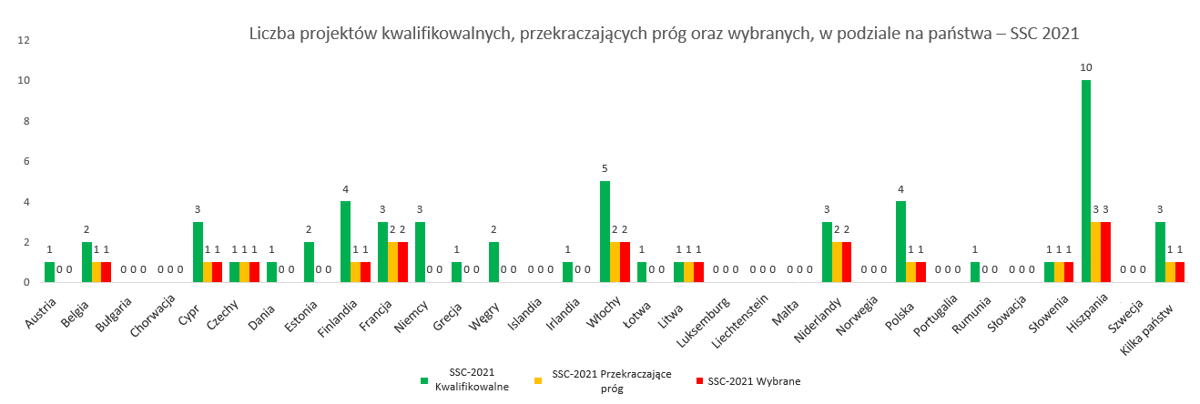

Rys. 13: Kwota dotacji (EUR) w ramach SSC-2021 w podziale na państwa
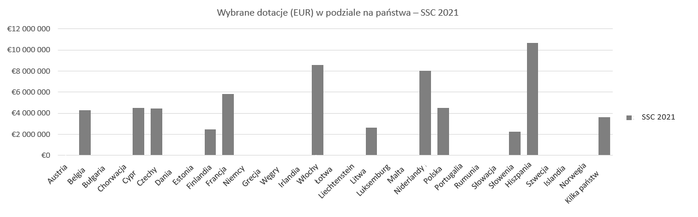

Potencjał redukcji emisji gazów cieplarnianych
Szacowany całkowity potencjał redukcji emisji gazów cieplarnianych w wyniku projektów wybranych i zakwalifikowanych do finansowania w SSC-2021 wynosi 1,3 mln ton ekwiwalentu CO₂ w okresie 10 lat, przy czym średni wkład na projekt wynosi 79 121 mln ton ekwiwalentu CO₂. Największy wkład w tę wartość wnoszą projekty w sektorach szkła, ceramiki i materiałów budowlanych (34 %) oraz cementu i wapna (30 %). Największą skuteczność w zakresie kosztów, jeżeli chodzi o stosunek kwoty dotacji do redukcji emisji gazów cieplarnianych w ujęciu bezwzględnym, osiągnięto w projektach w sektorze cementu i wapna – średnio 92 kg ekwiwalentu CO₂ na 1 EUR dotacji. Skuteczność ta była szczególnie widoczna, jeżeli chodzi o zastępowanie paliw kopalnych w piecach cementowych.

Poziom zaawansowania
We wszystkich projektach wybranych w ramach SSC-2021 planuje się osiągnięcie zamknięcia finansowego do trzeciego kwartału 2025 r. i rozpoczęcie eksploatacji do początku 2028 r. Ponadto w przypadku 88 % projektów zamknięcie finansowe zostanie osiągnięte do końca 2024 r., a w przypadku 76 % projektów rozpoczęcie eksploatacji nastąpi do końca 2025 r., czyli szybciej niż w przypadku projektów na dużą skalę, ponieważ mniejsze projekty są łatwiejsze do realizacji.
Rys. 14: Planowana data zamknięcia finansowego w projektach wybranych w ramach SSC-2021
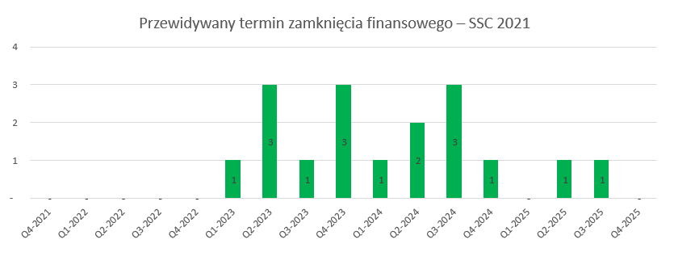

Rys. 15: Przewidywana data rozpoczęcia eksploatacji w przypadku projektów wybranych w ramach SSC-2021
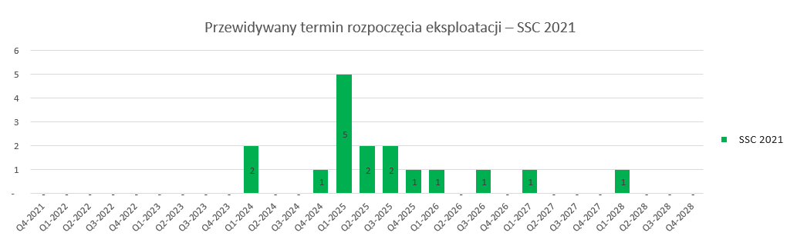

Poziom innowacyjności i potencjał skalowalności
Stopień innowacyjności w wybranych wnioskach w ramach SSC-2021 był bardzo dobry – ponad 50 % wniosków uzyskało wynik wynoszący co najmniej 12 (na możliwe 15) w ramach tego kryterium.
Jeżeli chodzi o potencjał skalowalności, ponad 70 % wybranych wniosków w ramach SSC-2021 uzyskało wysokie wyniki wynoszące ponad 12 punktów (na 15). W zaproszeniu tym wyłoniono szereg projektów wspierających takie obszary, jak: dekarbonizacja sektorów energochłonnych, poprawa rozwiązań w zakresie magazynowania energii lub rozszerzenie zastosowań energii ze źródeł odnawialnych. Z funduszu innowacyjnego zostaną wsparte projekty, których celem jest na przykład: (i) połączenie wytwarzania energii słonecznej z działalnością rolniczą; (ii) promowanie rozwiązań w zakresie mobilności w żegludze opartych na paliwie wodorowym lub wietrze; oraz (iii) rozwój instalacji ciepłowniczych wykorzystujących energię geotermalną. W przypadku sektora przemysłowego w projektach w ramach tego zaproszenia opracowane zostaną takie rozwiązania, jak: (i) piece elektryczne w przemyśle produkcji szkła; (ii) usuwanie dwutlenku węgla w produkcji prefabrykatów budowlanych; lub (iii) włączenie paliw alternatywnych (np. wodoru odnawialnego lub biopaliw) i pomp ciepła do różnych procesów przemysłowych. Jeżeli chodzi o rozwiązania w zakresie magazynowania energii, w projektach w ramach SSC-2021 opracowane zostaną takie rozwiązania, jak: ulepszone systemy „energii jako usługi” lub nowe technologie chłodnic akumulatorowych w pojazdach elektrycznych, zmniejszające wagę systemów magazynowania energii.

SKUMULOWANE WYNIKI FUNDUSZU INNOWACYJNEGO DO KOŃCA 2022 R.

Do końca 2022 r. w ramach funduszu innowacyjnego ogłoszono i rozstrzygnięto cztery zaproszenia do składania wniosków: dwa dotyczące projektów na małą skalę i dwa dotyczące projektów na dużą skalę. Ogółem wybrano 70 projektów, które otrzymają wsparcie w formie dotacji na łączną kwotę 3,1 mld EUR. Zainteresowanie promotorów projektów utrzymywało się na wysokim poziomie, zwłaszcza w przypadku zaproszeń do składania wniosków dotyczących projektów na dużą skalę. Jak dotąd największe wsparcie przeznaczono na projekty, których celem jest dekarbonizacja sektorów energochłonnych, ze szczególnym naciskiem na sektor cementu i wapna. Z geograficznego punktu widzenia wśród projektów objętych wsparciem nadal w niewystarczającym stopniu reprezentowane są projekty zlokalizowane w Europie Wschodniej. Celem obecnie wybranych projektów jest uniknięcie emisji 215 mln ton ekwiwalentu CO₂ w okresie 10 lat, dzięki czemu fundusz innowacyjny stanie się kluczowym instrumentem przyczyniającym się do realizacji Europejskiego Zielonego Ładu i celu UE, jakim jest osiągnięcie neutralności klimatycznej do 2050 r.

W ramach funduszu innowacyjnego pierwsze zaproszenie do składania wniosków ogłoszono 3 lipca 2020 r. (pierwsze zaproszenie do składania wniosków dotyczących projektów na dużą skalę), a drugie – 1 grudnia 2020 r. (pierwsze zaproszenie do składania wniosków dotyczących projektów na małą skalę). Do końca 2022 r. ogłoszono trzy dodatkowe zaproszenia: drugie zaproszenie dotyczące projektów na małą skalę (31 marca 2022 r.), drugie zaproszenie dotyczące projektów na dużą skalę (26 października 2022 r.) i trzecie zaproszenie dotyczące projektów na dużą skalę (3 listopada 2022 r.).

Zgłaszanie projektów w ramach zaproszenia do składania wniosków
W okresie od rozpoczęcia działalności do końca 2022 r. fundusz innowacyjny otrzymał łącznie 748 wniosków dotyczących projektów, zarówno na dużą, jak i małą skalę, z czego 70 projektów wstępnie wybrano do zawarcia umowy o udzielenie dotacji. Jak pokazano na rys. 16, udział w zaproszeniach dotyczących projektów na małą skalę różnił się od udziału w zaproszeniach dotyczących projektów na dużą skalę. Zaproszenia do składania wniosków dotyczących projektów na małą skalę początkowo cieszyły się dużym zainteresowaniem, ale w drugim zaproszeniu liczba wniosków zmalała o 70 % w porównaniu z pierwszym zaproszeniem. Jedną z przyczyn tej utraty zainteresowania zaproszeniami do składania wniosków dotyczących projektów na małą skalę może być niski próg wymogu dotyczącego maksymalnych wydatków kapitałowych – zaledwie 7,5 mln EUR. Na projekty o takiej wielkości często dostępne jest finansowanie krajowe charakteryzujące się mniejszą konkurencją i łatwiejszymi procedurami składania wniosków. Podobną tendencję odnotowano w przypadku zaproszenia dotyczącego projektów na dużą skalę, które również początkowo cieszyło się dużym zainteresowaniem. Spadek liczby wniosków między pierwszym a drugim zaproszeniem dotyczącym projektów na dużą skalę wyniósł jednak tylko 55 %. W tym przypadku przyczyną spadku liczby wniosków może być bardzo wysoka nadwyżka zapotrzebowania/bardzo niski wskaźnik powodzenia w pierwszym zaproszeniu do składania wniosków dotyczących projektów na dużą skalę w 2020 r. (LSC-2020), co mogło zniechęcić wnioskodawców do składania wniosków w kolejnym roku. Należy również zauważyć, iż podczas pierwszego zaproszenia do składania wniosków dotyczących projektów na dużą skalę w 2020 r. wdrożono dwuetapowy proces wyboru; najpierw przeprowadzono etap „wyrażenia zainteresowania”, po którym następował pełny etap „zaproszenia do składania wniosków”. Po pierwszym etapie stwierdzono, że 117 wniosków spełnia lub przekracza kryteria progowe, a w odniesieniu do 70 spośród tych wniosków wystosowano zaproszenie do udziału w drugim etapie, zgodnie z postanowieniami zaproszenia do składania wniosków, w wyniku czego 48 wniosków przekroczyło kryteria progowe na tym drugim etapie, a w przypadku siedmiu ostatecznie wystosowano zaproszenie do etapu przygotowań do zawarcia umowy o udzielenie dotacji. System ten jest zgodny z art. 12 aktu delegowanego dotyczącego funduszu innowacyjnego. To dwuetapowe podejście spowodowało jednak znaczne obciążenie administracyjne, a jednocześnie niepotrzebnie wydłużyło okres oceny i mogło również zniechęcić wnioskodawców do składania wniosków w kolejnym roku. Jednoetapowa procedura w ramach LSC-2021 okazała się sprawniejsza.
W przypadku zaproszeń dotyczących projektów na małą skalę wnioski, których wnioskodawców zaproszono ostatecznie do etapu przygotowań do zawarcia umowy o udzielenie dotacji, stanowiły jedynie 25 % wniosków uznanych za kwalifikujące się do oceny, przy czym było to 89 % wniosków uznanych za przekraczające minimalne wymogi progowe warunkujące rozpatrzenie w drodze oceny.
W przypadku zaproszeń dotyczących projektów na dużą skalę wnioski, których wnioskodawców zaproszono ostatecznie do etapu przygotowań do zawarcia umowy o udzielenie dotacji, stanowiły średnio 15 % wniosków uznanych za kwalifikujące się do oceny, przy czym było to 46 % wniosków uznanych za przekraczające minimalne wymogi progowe warunkujące rozpatrzenie przy przyznawaniu dotacji.

Rys. 16: Liczba projektów w zaproszeniach do składania wniosków w ramach funduszu innowacyjnego (grudzień 2022 r.)
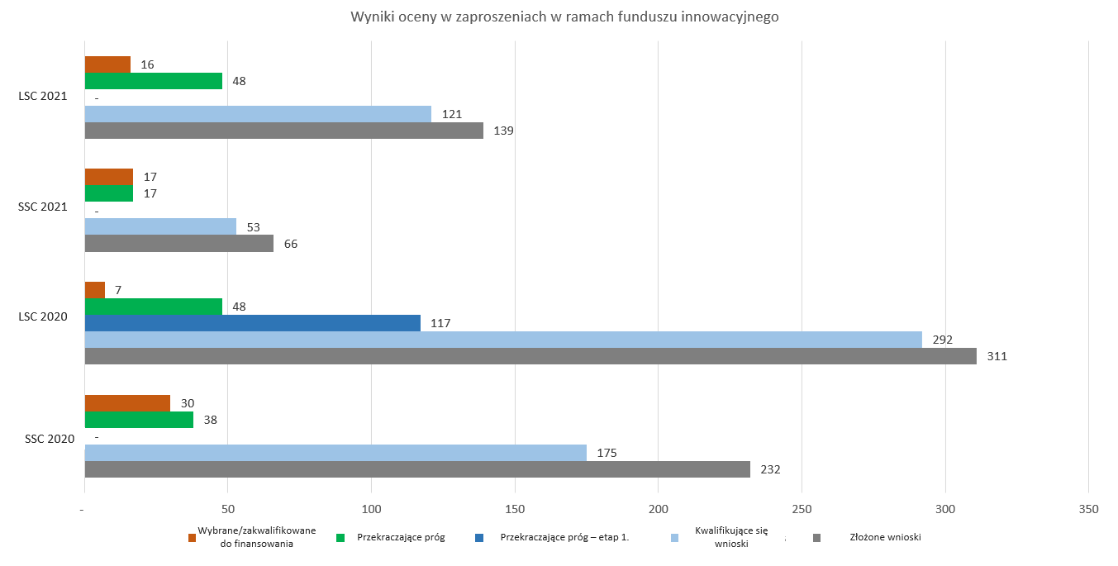

Budżet zaproszenia do składania wniosków i wnioskowane wsparcie finansowe
W projektach wybranych w czterech zaproszeniach do składania wniosków w ramach funduszu innowacyjnego przewidziano ogółem 13,5 mld EUR łącznych oczekiwanych wydatków kapitałowych. Całkowite maksymalne wsparcie z funduszu innowacyjnego na te wybrane projekty wynosiło 3,1 mld EUR w formie dotacji, co stanowi średnio 23 % wsparcia w formie dotacji na wydatki kapitałowe we wszystkich projektach. Oznaczało to również, że fundusz innowacyjny pomaga obecnie zmobilizować 10,4 mld EUR z innych źródeł inwestycji, przy czym liczba ta rosła wraz z każdym zaproszeniem do składania wniosków, jak pokazano na rys. 18.
Całkowity dostępny budżet czterech zaproszeń do składania wniosków zamkniętych do końca grudnia 2022 r. wyniósł 2,7 mld EUR. Ze względu na nadwyżkę zapotrzebowania, zwłaszcza w przypadku zaproszeń dotyczących projektów na dużą skalę, do trzech zaproszeń (SSC-2020, LSC-2020 i LSC-2021) zastosowano zasadę elastyczności określoną w decyzjach finansowych. Stosowanie zasady elastyczności doprowadziło do zwiększenia pierwotnego budżetu średnio o 16 %, tak że całkowity zwiększony budżet wynosił 3,14 mld EUR, jak pokazano na rys. 17. Pomimo tego zwiększonego budżetu na trzy zaproszenia do składania wniosków istniało jedno zaproszenie – SSC-2021 – w którym wybrane projekty odpowiadały budżetowi o 37 % niższemu od całkowitego budżetu zaproszenia.
Rys. 17: Porównanie dostępnego budżetu i wnioskowanych dotacji w projektach wybranych w ramach funduszu innowacyjnego
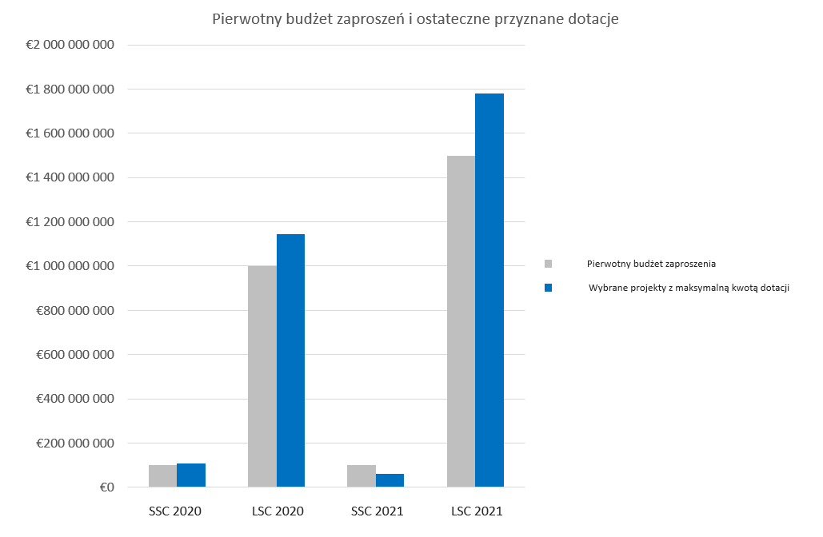
Rys. 18: Porównanie wydatków kapitałowych i maksymalnej kwoty wnioskowanej dotacji na wybrane projekty w ramach funduszu innowacyjnego
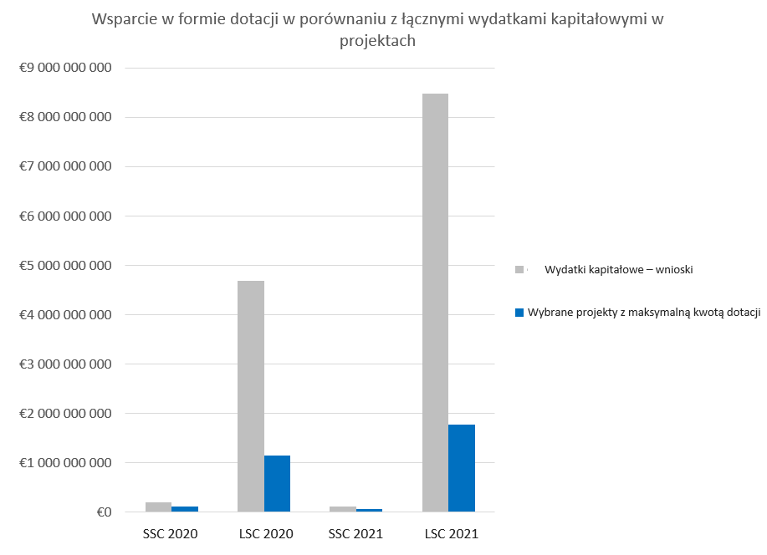

Charakterystyka projektów, które zakwalifikowano do finansowania

Kategorie i sektory
Każde z pierwszych czterech zaproszeń do składania wniosków w ramach funduszu innowacyjnego zorganizowano w sposób „neutralny pod względem technologicznym” (tj. nie faworyzowano żadnej konkretnej technologii) w odniesieniu do kategorii kwalifikujących się do wsparcia z funduszu: (i) energii ze źródeł odnawialnych; (ii) magazynowania energii; (iii) sektorów energochłonnych; oraz (iv) wychwytywania, geologicznego składowania lub utylizacji dwutlenku węgla.
We wszystkich czterech zaproszeniach dwiema kategoriami, w których wybrano najwięcej wniosków, były sektory energochłonne (38 wniosków) oraz energia ze źródeł odnawialnych (14 wniosków). Mimo że pierwsza z tych kategorii jest również kategorią o największym udziale w całości przyznanej kwoty dotacji (48 %, czyli 1,5 mld EUR, jak pokazano na rys. 20), kategoria CCS pochłonęła najwięcej budżetu w przeliczeniu na wniosek – 35 % budżetu rozdzielono na zaledwie sześć wniosków.
Rys. 19: Liczba wybranych projektów w zaproszeniach do składania wniosków w ramach funduszu innowacyjnego w podziale na sektory
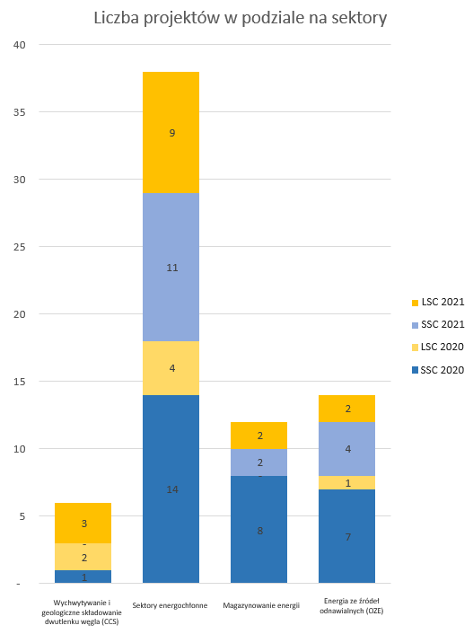

Rys. 20: Liczba wybranych projektów w zaproszeniach do składania wniosków w ramach funduszu innowacyjnego w podziale na państwa
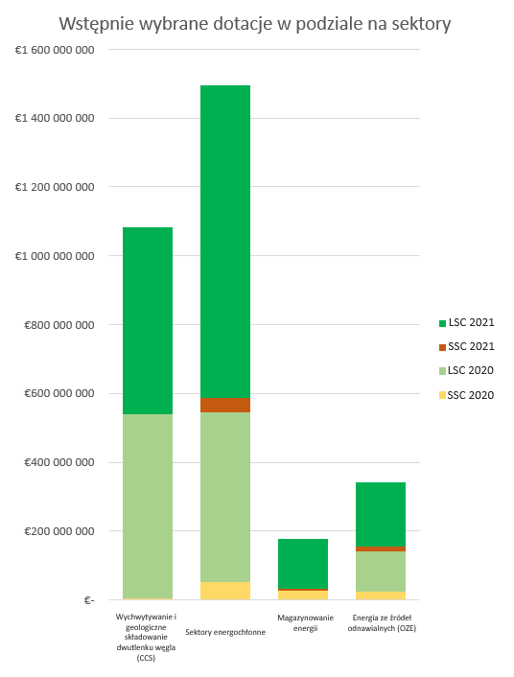

Jeśli przeanalizować sektory, jak przedstawiono na rys. 21, dwoma sektorami, w których wybrano najwięcej projektów, są sektor „wodoru” (10 projektów) oraz „szkła, ceramiki i innych materiałów budowlanych” (siedem projektów). Biorąc jednak pod uwagę łączne wsparcie w formie dotacji przydzielone do końca grudnia 2022 r. (zob. rys. 22), przodujący sektor to „cement i wapno” (810,7 mln EUR), a następnie „wodór” (411,1 mln EUR). Wynika to głównie z faktu, iż większość emisji z przemysłu cementu i wapna powstaje wskutek reakcji chemicznej wewnątrz pieca, a najpowszechniejszą technologiczną metodą redukcji tych emisji są rozwiązania w zakresie CCS, które nadal wymagają znacznych inwestycji.
Rys. 21: Liczba wybranych projektów w zaproszeniach do składania wniosków w ramach funduszu innowacyjnego w podziale na sektory
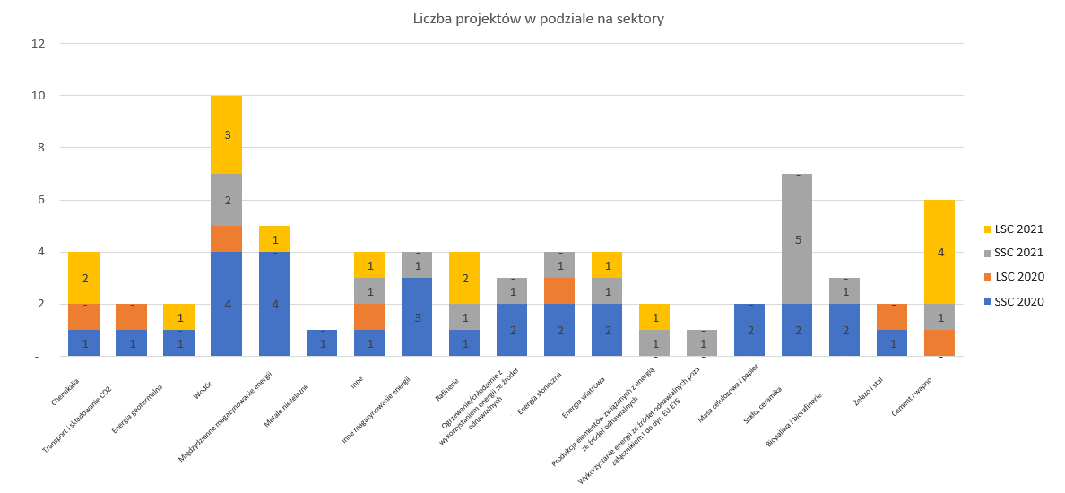
Rys. 22: Liczba wybranych projektów w zaproszeniach do składania wniosków w ramach funduszu innowacyjnego w podziale na państwa
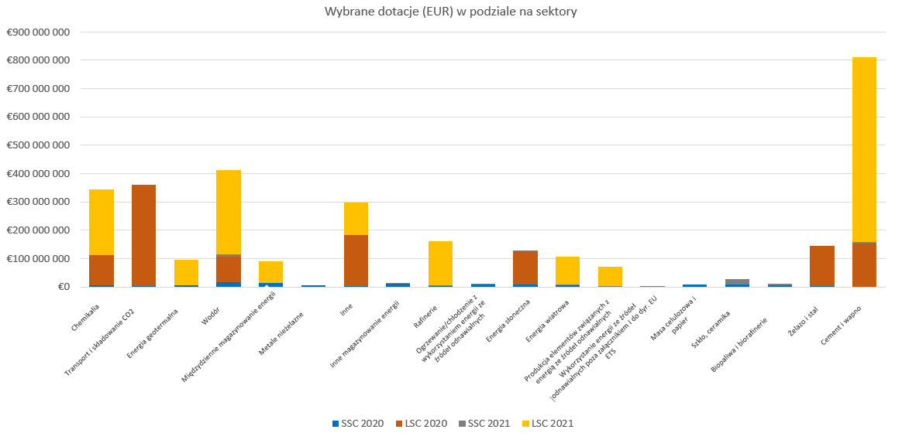

Rozkład geograficzny
Celem funduszu innowacyjnego jest osiągnięcie zrównoważenia pod względem geograficznym i sektorowym. W czasie opracowywania niniejszego sprawozdania wybrane projekty były zlokalizowane w 20 z 30 kwalifikujących się państw (państwa członkowskie UE i państwa EOG). Udział projektów z Europy Środkowo-Wschodniej jest jednak proporcjonalnie mniejszy.
Na koniec 2022 r. państwami z największą liczbą projektów wybranych w ramach funduszu innowacyjnego były Hiszpania (11 projektów), Francja (10 projektów) i Szwecja (siedem projektów). Jeśli wziąć pod uwagę łączne środki przyznane z budżetu funduszu innowacyjnego na dotacje od czasu utworzenia tego funduszu, obraz ulega zmianie – na pierwszym miejscu jest Szwecja (511 mln EUR), a następnie Francja (368,8 mln EUR) i Belgia (361,3 mln EUR).
Rys. 23: Liczba wybranych projektów w zaproszeniach do składania wniosków w ramach funduszu inwestycyjnego w podziale na państwa
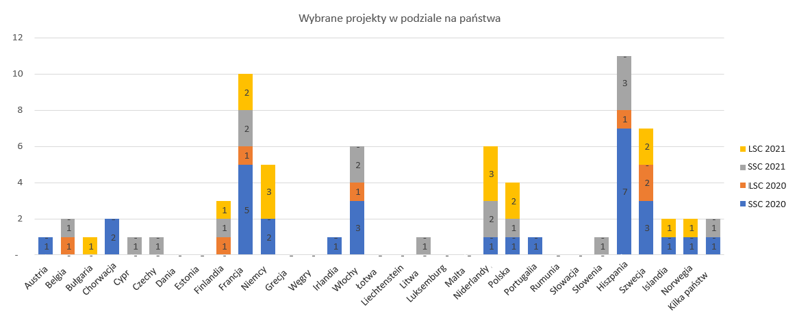
Rys. 24: Kwota dotacji (w EUR) w wybranych projektach na podstawie zaproszeń do składania wniosków w ramach funduszu innowacyjnego
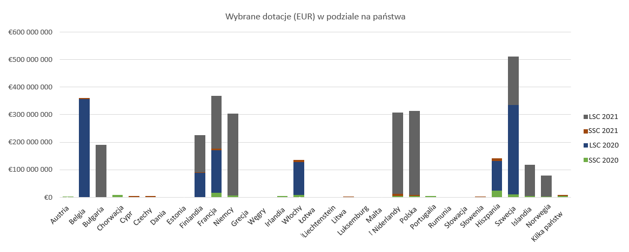
Zrównoważenie pod względem geograficznym w przyznawaniu środków z funduszu innowacyjnego na wybrane projekty można również ocenić, analizując udział PKB każdego państwa w EOG. W ten sposób na rys. 25 można zauważyć, że do końca 2022 r. nadal w znacznym stopniu niewystarczająco reprezentowane były takie państwa, jak: Niemcy, Francja, Włochy lub Hiszpania, mimo wysokości kwot dotacji w ujęciu bezwzględnym przyznanych w tych państwach. Z drugiej strony widać nadmierną reprezentację Szwecji, Belgii, Bułgarii, Niderlandów i Finlandii, jeśli porównać ich PKB z kwotą, którą państwa te otrzymały w ramach dotacji z funduszu innowacyjnego.
Rys. 25: Rozkład geograficzny – udział PKB (EOG) w porównaniu z udziałem środków z funduszu innowacyjnego (dane z 2021 r.)
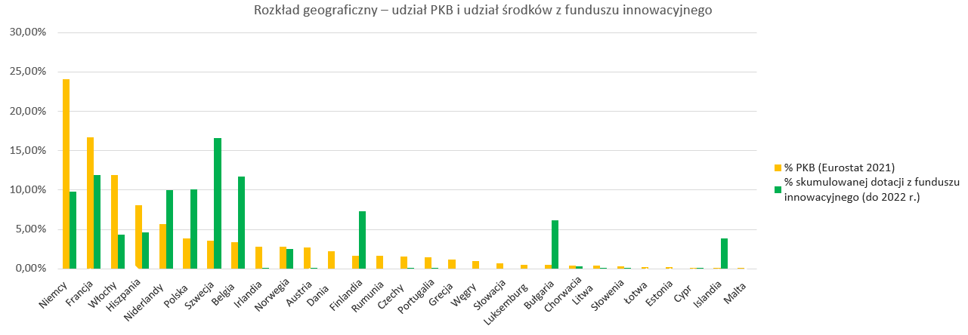

Potencjał redukcji emisji gazów cieplarnianych
Fundusz innowacyjny wspiera projekty wykazujące znaczący potencjał redukcji emisji gazów cieplarnianych i przyczynienia się do neutralności klimatycznej UE. Całkowite planowane redukcje emisji gazów cieplarnianych w ramach wszystkich 70 projektów wybranych do końca grudnia 2022 r. wyniosą około 215 mln ton ekwiwalentu CO₂ w okresie 10 lat. Dla porównania – jest to około 7 % całkowitej emisji gazów cieplarnianych w Unii Europejskiej w 2022 r. Średnia planowana redukcja emisji na projekt wynosi 9,6 mln ton ekwiwalentu CO₂ w przypadku projektów na dużą skalę oraz 115 312 ton ekwiwalentu CO₂ w przypadku projektów na małą skalę. Można to przełożyć na wartości pieniężne w następujący sposób: na każde 1 EUR wsparcia z funduszu innowacyjnego uda się uniknąć średnio 70 kg ekwiwalentu CO₂ w okresie 10 lat. Pierwsze ilości, których emisji faktycznie uda się uniknąć, zostaną zgłoszone w 2023 r. w ramach pierwszych projektów z SSC-2020, których eksploatację rozpoczęto pod koniec 2022 r.

Rys. 26: Łączna ilość gazów cieplarnianych, których emisji uda się uniknąć dzięki wybranym projektom w dziesięcioletnim okresie realizacji
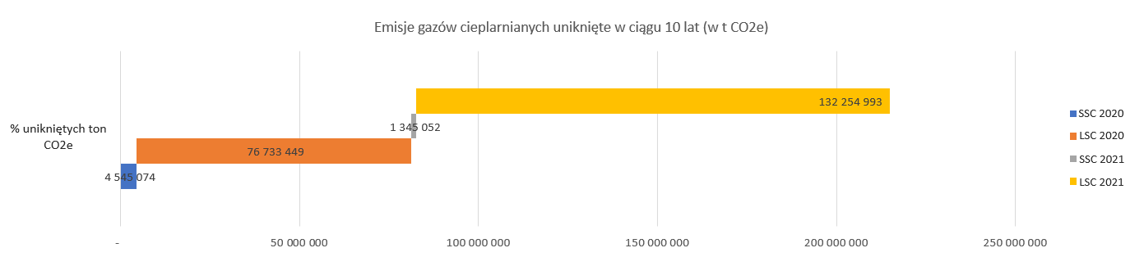
Ogólnie rzecz biorąc, projekty najbardziej racjonalne pod względem kosztów dotyczące redukcji emisji gazów cieplarnianych to projekty w sektorze „międzydziennego magazynowania energii”, w których średnia wynosi odpowiednio 100 kg ekwiwalentu CO₂/1 EUR wydatków kapitałowych oraz 147 kg ekwiwalentu CO₂/1 EUR otrzymanej dotacji z funduszu innowacyjnego. Te poziomy skuteczności osiąga się dzięki rozwiązaniom technologicznym takim jak zastosowane w projekcie NorthStorePlus, w ramach którego produkowane będą (poprzez budowę dwóch wyspecjalizowanych fabryk – jednej w Szwecji i jednej w Polsce) baterie litowo-jonowe o łącznej mocy 6 GW na potrzeby świadczenia usług na rzecz sieci elektroenergetycznej. W ramach projektu powstanie akumulator o wysokiej zawartości niklu, pierwotnie zaprojektowany dla sektora motoryzacyjnego, choć o większej gęstości energii.

Poziom zaawansowania
Zaproszenia do składania wniosków w ramach funduszu innowacyjnego są ukierunkowane na wsparcie projektów w zakresie czystych technologii o wysokim poziomie zaawansowania finansowego i biznesowego, w wiarygodny sposób dowodzącym, iż projekty te mogą być realizowane w perspektywie krótkoterminowej. Projekty ocenia się pod kątem prawdopodobieństwa osiągnięcia przez nie dwóch kluczowych kamieni milowych: (i) zamknięcia finansowego w ciągu maksymalnie czterech lat od podpisania umowy o udzielenie dotacji; oraz (ii) rozpoczęcia eksploatacji.
Do 2022 r. średni czas potrzebny na osiągnięcie zamknięcia finansowego od chwili rozpoczęcia wybranych projektów wynosił 23 miesiące w przypadku projektów na dużą skalę i 16 w przypadku projektów na małą skalę, natomiast czas potrzebny na rozpoczęcie eksploatacji wynosi 53 miesiące w przypadku projektów na dużą skalę i 31 miesięcy w przypadku projektów na małą skalę, jak widać na rys. 26 i 27. Te dłuższe terminy potrzebne w przypadku projektów na większą skalę wynikają z większej ich złożoności.
W czasie opracowywania niniejszego sprawozdania: (i) w 77 % projektów zamknięcie finansowe miało zostać osiągnięte do drugiego kwartału 2024 r.; (ii) w 84 % projektów rozpoczęcie eksploatacji miało nastąpić na początku 2027 r.; oraz (iii) rozpoczęcie eksploatacji wszystkich projektów miało nastąpić przed końcem 2028 r. Zapewni to nie tylko redukcję emisji przed końcem dekady, lecz także pokaże, iż szereg technologii dekarbonizacji może przyczyniać się do transformacji sektora energetycznego i przemysłowego europejskiej gospodarki.

Rys. 27: Planowana data zamknięcia finansowego w wybranych projektach
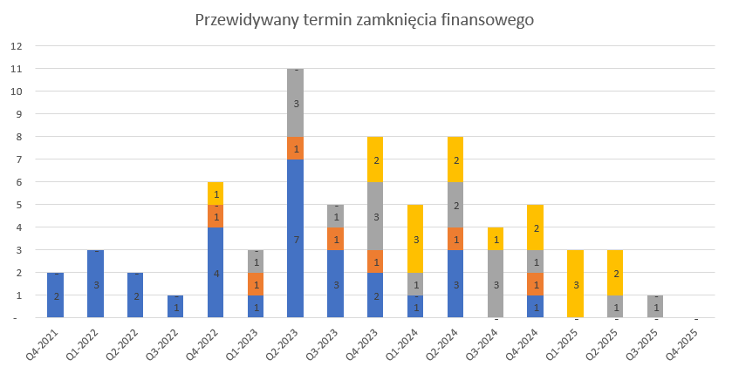
Rys. 28: Planowana data rozpoczęcia eksploatacji w przypadku wybranych projektów
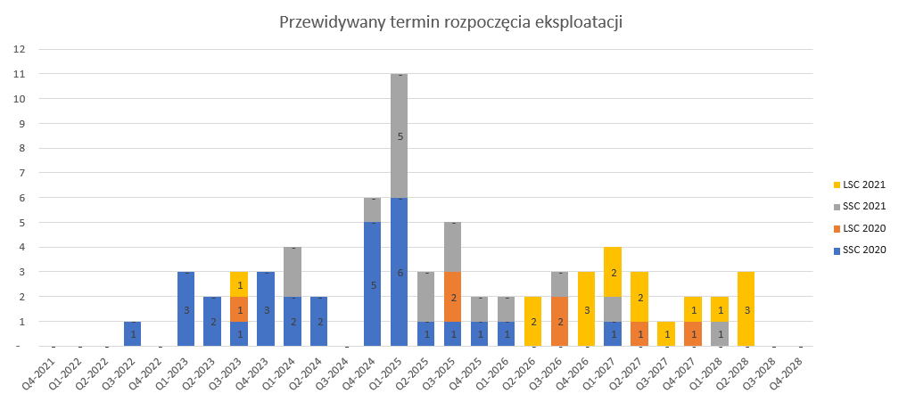
W niektórych przypadkach samo wsparcie funduszu innowacyjnego może być wystarczające do terminowej realizacji projektów. Dotyczy to w szczególności sytuacji, w której oczekuje się, że projekty: (i) przyniosą wystarczające przychody (w tym poza okresem uwzględnionym przy obliczaniu odpowiednich kosztów); (ii) wytworzą synergię z innymi działaniami koordynatorów projektów; lub (iii) przyciągną zewnętrzne finansowanie prywatne. W niektórych przypadkach projekty mogą wymagać zabezpieczenia innych środków publicznych, takich jak pomoc państwa lub wsparcie z innych unijnych programów finansowania, które to środki nie stanowią pomocy państwa (ogółem uznawane są za „wsparcie publiczne”). Ponieważ regularne zaproszenia do składania wniosków w ramach funduszu innowacyjnego umożliwiają kumulację wsparcia z pomocą państwa, ogółem w przypadku 13 projektów z projektów wybranych w ramach LSC-2020 i LSC-2021 zdecydowano się skorzystać z tego dodatkowego źródła finansowania.

Wspierane innowacyjne technologie
Projekty wybrane do otrzymania wsparcia z funduszu innowacyjnego obejmują wiele innowacji technologicznych, które będą miały kluczowe znaczenie dla dekarbonizacji gospodarki europejskiej w nadchodzących latach. Jak wyjaśniono powyżej, projekty objęte wsparciem są sklasyfikowane w czterech kategoriach i 19 sektorach. Niektóre spośród wspieranych technologii przedstawiono w punktach poniżej.
- Energia ze źródeł odnawialnych: w ramach funduszu innowacyjnego aktywnie wspiera się projekty w sektorach energii słonecznej, wiatrowej i geotermalnej. Chociaż produkcję energii fotowoltaicznej można już uznać za dojrzałą technologię, nadal istnieje potrzeba podniesienia wydajności i konkurencyjności procesów produkcyjnych w tym sektorze w Europie. Na przykład w ramach projektu TANGO powstanie jeden z największych zakładów produkcji paneli fotowoltaicznych w Europie, którego celem będzie wytwarzanie dwustronnych paneli o mocy 3 GW rocznie. Panele te będą produkowane z wykorzystaniem technologii heterozłączy, która zwiększa wydajność i trwałość w porównaniu z bardziej tradycyjnymi technologiami. W ramach innego projektu, HELEXIO, opracowane zostaną procesy produkcji lżejszych paneli fotowoltaicznych z dłuższymi modułami, aby ułatwić instalację paneli na większej liczbie rodzajów dachów budynków. Jeśli chodzi o energię wiatrową, jeden z projektów wspieranych z funduszu innowacyjnego dotyczy rozwoju morskich turbin wiatrowych nowej generacji w ramach projektu N2OWF. Projekt ten może zmniejszyć liczbę niezbędnych turbin wiatrowych o 40 % w porównaniu z konwencjonalnymi technologiami. Energia geotermalna to kolejny obszar finansowany z funduszu innowacyjnego. Jest to stosunkowo niezagospodarowany zasób, który można wykorzystać do skojarzonego wytwarzania ciepła i energii elektrycznej. Potencjał energii geotermalnej można zwiększyć przez wykorzystanie możliwości w dziedzinie sprężonych gazów rozpuszczonych w płynach geotermalnych (np. w projekcie CCGeo finansowanym z funduszu innowacyjnego) lub przez rozwój głębokich zamkniętych pętli, które pozwolą przezwyciężyć znaczną część ograniczeń geograficznych wiążących się z tą technologią (np. w projekcie EavorLoop finansowanym z funduszu innowacyjnego). Fundusz innowacyjny wspiera również rozwój instalacji grzewczych i systemów chłodzenia, m.in. w projekcie DMC, w ramach którego wybudowane zostaną ciepłownia fotowoltaiczno-termalna, pompy ciepła oraz instalacja magazynowa służące do dostarczania ciepła ze źródeł odnawialnych na potrzeby energochłonnego procesu produkcji słodu.
- W przypadku sektorów energochłonnych w ramach projektów opracowywane są strategie dekarbonizacji, które polegają głównie na: (i) zastąpieniu paliw kopalnych paliwami odnawialnymi lub elektryfikacją; oraz (ii) włączeniu technologii CCS do procesów produkcji. Na przykład celem projektu CLYNGAS jest włączenie do sektora cementowego paliwa syntetycznego wytwarzanego z odpadów, natomiast projekt C2B stanowi demonstrację możliwości wychwytywania emisji z produkcji cementu i wykorzystania ich surowca w innej działalności produkcyjnej. Fundusz innowacyjny wspiera również rozwój nowych zrównoważonych materiałów i procesów recyklingu, jak w ramach projektu TLP dotyczącego biomateriału biodegradowalnego wytwarzanego z ligniny, który może być wykorzystywany w biokompozytach do produkcji powłok opakowaniowych i który w związku z tym może zastąpić tradycyjne tworzywa sztuczne oparte na paliwach kopalnych. Kolejnym projektem wspieranym z funduszu innowacyjnego w tym obszarze jest projekt PULSE, którego celem jest wdrożenie ulepszonych technologii chemicznego recyklingu tworzyw sztucznych.
- Jeżeli chodzi o magazynowanie energii, w szczególności za pomocą technologii elektrochemicznych, pomoże ono włączyć do sieci energetycznych technologie wytwarzania energii ze źródeł odnawialnych, zapewniając jednocześnie elastyczność systemu. Fundusz innowacyjny wspiera wytwarzanie i wdrażanie ulepszonych materiałów w instalacjach magazynowania energii takich jak baterie litowo-jonowe o wysokiej zawartości niklu, które zostaną opracowane w ramach projektu NorthStorePlus. Fundusz innowacyjny będzie również wspierać gospodarkę o obiegu zamkniętym w odniesieniu do baterii, na przykład poprzez projekt CarBatteryReFactory, który dotyczy rozwiązań w zakresie drugiego cyklu życia akumulatorów pojazdów elektrycznych.
- Jeśli chodzi o CCS, fundusz innowacyjny wspiera projekty na dużą skalę w dziedzinie składowania dwutlenku węgla. Na przykład projekt KAIROS-AT-C będzie pierwszym europejskim projektem łączącym kriogeniczne wychwytywanie dwutlenku węgla z różnych źródeł przemysłowych ze skraplaniem, transportem morskim i trwałym podmorskim składowaniem CO₂. Inne projekty, takie jak GO4ECOPANET i CALCC, będą również służyły demonstracji wychwytywania i geologicznego składowania CO₂ na dużą skalę z takich gałęzi przemysłu jak produkcja cementu i wapna.

Wkład w realizację innych celów polityki UE
Fundusz innowacyjny przyczynił się już do osiągnięcia konkretnych celów polityki w ramach Europejskiego Zielonego Ładu przez wspieranie różnych projektów, z których część przedstawiono w punktach poniżej.
- Oczekuje się, że projekty już wybrane do końca 2022 r. w ramach funduszu innowacyjnego pozwolą uniknąć emisji 215 mln ton ekwiwalentu CO₂ w ciągu pierwszych 10 lat eksploatacji, co przyczyni się do osiągnięcia celów w zakresie redukcji emisji gazów cieplarnianych określonych w prawie o klimacie.
- Z funduszu innowacyjnego przeznaczono 411 mln EUR na sfinansowanie 10 projektów związanych z wytwarzaniem i wykorzystaniem wodoru. Przyczynia się to do osiągnięcia celów UE w zakresie wykorzystywania wodoru odnawialnego, określonych w takich inicjatywach jak REPowerEU, europejska strategia w zakresie wodoru i dyrektywa w sprawie energii odnawialnej.
- Z funduszu inwestycyjnego przeznaczono 10,8 mln EUR w formie dotacji na trzy projekty związane z biopaliwami i biorafineriami, co przyczynia się do osiągnięcia celów w zakresie rozwoju paliw alternatywnych, które określono w ReFuelEU i planie działania dotyczącym biometanu.
- Z funduszu innowacyjnego przeznaczono łącznie 330 mln EUR na 10 projektów bezpośrednio związanych z energią słoneczną, wiatrową i geotermalną. Dzięki temu wsparciu fundusz innowacyjny bezpośrednio przyczynia się do osiągnięcia celów określonych w dyrektywie w sprawie energii odnawialnej i w REPowerEU – zarówno rozwoju produkcji energii ze źródeł odnawialnych, jak i opracowania strategii UE na rzecz energii z morskich źródeł odnawialnych.
- Z funduszu innowacyjnego przeznaczono 89 mln EUR w formie dotacji na pięć projektów związanych z międzydziennym magazynowaniem energii elektrycznej, przyczyniając się w ten sposób do osiągnięcia celów rozporządzenia w sprawie baterii w zakresie promowania krajowej gospodarki o obiegu zamkniętym w odniesieniu do baterii.
- Z funduszu innowacyjnego przeznaczono 71 mln EUR na sfinansowanie dwóch projektów związanych z produkcją komponentów na potrzeby wytwarzania energii ze źródeł odnawialnych lub magazynowania energii. Przeznaczono z niego również 1,08 mld EUR na sześć projektów związanych z CCS oraz zainwestowano 1,45 mld EUR w 38 projektów związanych z sektorami energochłonnymi. W ten sposób fundusz innowacyjny już teraz przyczynia się do osiągnięcia ogólnych celów aktu w sprawie przemysłu neutralnego emisyjnie i dotyczącego go komunikatu.

Synergia z innymi instrumentami finansowania
Jak wspomniano na początku niniejszego sprawozdania, celem funduszu innowacyjnego jest zapewnienie synergii i komplementarności z innymi instrumentami wsparcia inwestycji. Do końca 2022 r. w ramach funduszu innowacyjnego przeprowadzono konkretne działania ukierunkowane na wsparcie synergii z programem „Horyzont Europa” i z Europejskim Bankiem Inwestycyjnym.
Unijne programy ramowe w zakresie badań naukowych i innowacji (tj. „Horyzont 2020” i „Horyzont Europa”) oraz fundusz innowacyjny mają potencjał synergii. Aby pomóc w osiągnięciu tych synergii, podjęto szereg działań. Na przykład niektóre istotne tematy w programie prac programu „Horyzont Europa” na lata 2023–2024 (zwłaszcza w klastrach 4 i 5) zawierały standardowe sformułowanie zachęcające wnioskodawców, by włączyli do swoich wniosków strategię biznesową i studium wykonalności, które mogłyby później ułatwić ewentualne złożenie przyszłych wniosków w ramach funduszu innowacyjnego. Ten sam program prac obejmował również w swoim klastrze 5 specjalne „działanie koordynacyjne i wspierające” ukierunkowane na promowanie wymiany najlepszych praktyk między czterema konsorcjami składającymi się z beneficjentów programu „Horyzont 2020” i pomoc tym konsorcjom w przygotowywaniu wysokiej jakości wniosków do funduszu innowacyjnego. W ramach funduszu innowacyjnego zorganizowano ponadto w 2022 r. specjalne wirtualne warsztaty, aby: (i) poinformować uczestników zaawansowanych projektów w ramach programu „Horyzont 2020” o obszarach tematycznych objętych funduszem innowacyjnym oraz o możliwościach finansowania oferowanych przez ten fundusz; oraz (ii) umożliwić promotorom projektów podzielenie się z potencjalnymi przyszłymi wnioskodawcami doświadczeniami związanymi z procesem składania wniosków do funduszu innowacyjnego oraz z ewentualnymi przeszkodami, jakie napotkali przy wdrażaniu swoich rozwiązań technologicznych.

Programy funduszu innowacyjnego i programu „Horyzont Europa” współdziałają również z Europejskim Bankiem Inwestycyjnym poprzez mieszane instrumenty finansowe w ramach partnerstwa UE–Catalyst. W partnerstwie tym uczestniczą Komisja Europejska, Europejski Bank Inwestycyjny i Breakthrough Energy Catalyst (BEC). Partnerstwo UE–Catalyst uruchomiono w 2021 r. w kontekście COP26 w Glasgow, aby zmobilizować w Europie w latach 2022–2026 820 mln EUR na inwestycje w technologie klimatyczne o znaczeniu krytycznym. Działania tego partnerstwa będą skoncentrowane na obszarach czystego wodoru, zrównoważonych paliw lotniczych, wychwytywania dwutlenku węgla bezpośrednio z powietrza, długotrwałego magazynowania energii oraz dekarbonizacji przemysłu. Ogółem wkład z funduszu innowacyjnego na rzecz partnerstwa wyniesie do 220 mln EUR, a z programu „Horyzont Europa” – do 200 mln EUR. Na początku 2022 r. BEC ogłosił pierwsze zaproszenie do składania wniosków w ramach współpracy z Unią Europejską. Pierwsze zaproszenie do składania wniosków nie spotkało się z wystarczającym zainteresowaniem ze strony promotorów projektów, a platformę ponownie uruchomiono na początku 2023 r., zapewniając bardziej elastyczne systemy finansowania zaawansowanych etapów technologicznych (instalacji demonstracyjnych i zakładów pierwszych w swoim rodzaju) oraz rozszerzając zakres sektorów objętych partnerstwem.

Dzielenie się wiedzą na temat rozwiązań w zakresie czystych technologii
Dzielenie się wiedzą jest istotnym elementem funduszu innowacyjnego, ponieważ wspiera powielanie technologii lub rozwiązań wspieranych z tego funduszu i szybszą penetrację rynku przez te technologie i rozwiązania.
W 2022 r. w ramach projektów objętych wsparciem przedłożono pierwsze sprawozdania z dzielenia się wiedzą. W tym okresie Komisja Europejska wraz z CINEA podjęły znaczne starania na rzecz przekazywania i rozpowszechniania wiedzy zgromadzonej w ramach projektów w 2022 r. W 2022 r. w ramach funduszu innowacyjnego zorganizowano jedno wydarzenie zamknięte: „Main Challenges in Reaching Financial Close (FC) and Ways to Tackle Them” [„Główne wyzwania związane z osiągnięciem zamknięcia finansowego i sposoby ich przezwyciężenia”] (wrzesień 2022 r.). Podczas tego wydarzenia omówiono takie kwestie, jak wyzwania związane z zabezpieczeniem finansowania, wpływ ram regulacyjnych i procesów wydawania pozwoleń oraz niepewność rynku.
Przez cały rok 2022 Komisja organizowała również regularne spotkania grupy ekspertów ds. funduszu innowacyjnego, aby omawiać z państwami członkowskimi i przedstawicielami przemysłu wdrażanie tego funduszu oraz jego przyszłe kierunki. DG CLIMA lub CINEA uczestniczyły ponadto w ponad 50 wydarzeniach zorganizowanych przez osoby trzecie, aby podnosić poziom wiedzy i świadomości na temat funduszu innowacyjnego. Jak wynika z badania przeprowadzonego w trakcie wydarzenia związanego z projektami w ramach funduszu innowacyjnego, główne czynniki decydujące o tym, czy w projekcie uda się osiągnąć zamknięcie finansowe, to (w kolejności od najważniejszego): (i) wyzwania napotkane podczas zawierania umów z dostawcami i odbiorcami; (ii) niespodziewany wzrost wydatków kapitałowych; (iii) opóźnienia w dostawie sprzętu, surowca lub wsadu; oraz (iv) procedury wydawania pozwoleń i zgód władz.

POMOC W ZAKRESIE OPRACOWYWANIA PROJEKTU W PRZYPADKU MNIEJ ZAAWANSOWANYCH PROJEKTÓW

Dotychczas w ramach programu pomocy w zakresie opracowywania projektu udzielono wsparcia na rzecz 22 projektów. W przypadku 19 z tych 22 projektów program wsparcia zakończono już do końca 2022 r., a trzy nadal są objęte wsparciem. Europejski Bank Inwestycyjny prowadzi również negocjacje w sprawie udzielenia pomocy w zakresie opracowywania projektu w odniesieniu do kolejnych 15 projektów. Wsparcie to miało kluczowe znaczenie dla podniesienia poziomu zaawansowania projektów, a tym samym dla poprawy dotyczących ich wniosków w zaproszeniach do składania wniosków w ramach funduszu innowacyjnego. Program okazał się skuteczny, jeżeli chodzi o pomoc w ponownym przedłożeniu niektórych projektów, którym w poprzednim roku się nie powiodło, w ramach zaproszenia do składania wniosków. Spośród wniosków złożonych ponownie w LSC-2021 i SSC-2021 do etapu przygotowań do zawarcia umowy o udzielenie dotacji wybrano 40 %.

Program pomocy w zakresie opracowywania projektu stanowi element funduszu innowacyjnego służący podniesieniu stopnia zaawansowania pewnych wybranych projektów dzięki wysokiej jakości doradztwu technicznemu i finansowemu udzielanemu przez Europejski Bank Inwestycyjny (EBI). Wsparcie to jest dostosowane do potrzeb poszczególnych projektów, aby zwiększyć ich konkurencyjność w odniesieniu do aspektów zaawansowania w przyszłych zaproszeniach do składania wniosków w ramach funduszu innowacyjnego. Pomoc w zakresie opracowywania projektu może również przyczynić się do wypełnienia zobowiązania dotyczącego lepszego zrównoważenia wsparcia z funduszu innowacyjnego pod względem geograficznym.
Pomoc w zakresie opracowywania projektu jest dostępna zarówno w odniesieniu do projektów na dużą skalę, jak i projektów na małą skalę, a docelowo wsparcie takie ma otrzymywać 20 odrzuconych wniosków z każdego zaproszenia. Po pierwszym zaproszeniu do składania wniosków, LSC-2020, w ramach programu pomocy w zakresie opracowywania projektu zaoferowano pomoc w odniesieniu do 22 projektów, z których ostatecznie pomoc tę otrzymało 19. Po LSC-2021 pomoc zaoferowano w odniesieniu do kolejnych 18 projektów. Do końca 2022 r. w ramach programu pomocy w zakresie opracowywania projektu, realizowanego przez EBI, udzielono usług doradztwa o wartości łącznie 2,5 mln EUR na rzecz 22 projektów: pomoc w zakresie opracowywania projektu w pełni zakończono w przypadku 19 projektów, a w przypadku trzech projektów nadal jest udzielana. W czasie sporządzania niniejszego sprawozdania EBI nadal negocjował umowę dotyczącą pomocy w zakresie opracowywania projektu w odniesieniu do 15 dodatkowych projektów (zob. rys. 29 i 30). Spośród 19 projektów, w przypadku których do końca 2022 r. w pełni ukończono udzielanie pomocy w zakresie opracowywania projektu, 18 ponownie przedłożono w odpowiedzi na jedno z ogłoszonych w 2022 r. zaproszeń do składania wniosków w ramach funduszu innowacyjnego, a dwa z tych projektów już zakwalifikowano do etapu podpisania w 2022 r. umowy o udzielenie dotacji. Ponieważ w przypadku większości projektów otrzymujących pomoc w zakresie opracowywania projektu postanowiono ponownie złożyć wniosek w ramach LSC-2022, ocena wyników zostanie przedstawiona w sprawozdaniu dotyczącym funduszu innowacyjnego za 2023 r.
Rys. 29: Liczba projektów objętych pomocą w zakresie opracowywania projektu do grudnia 2022 r. w podziale na sektory
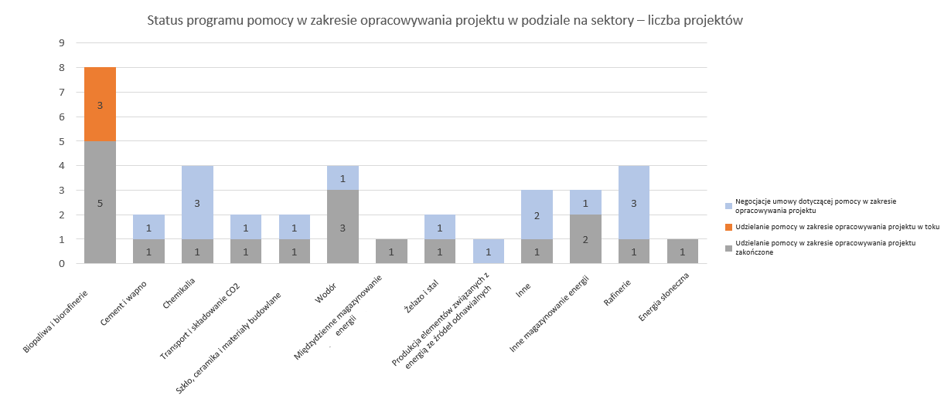
Rys. 30: Liczba projektów objętych pomocą w zakresie opracowywania projektu do grudnia 2022 r. w podziale na państwa
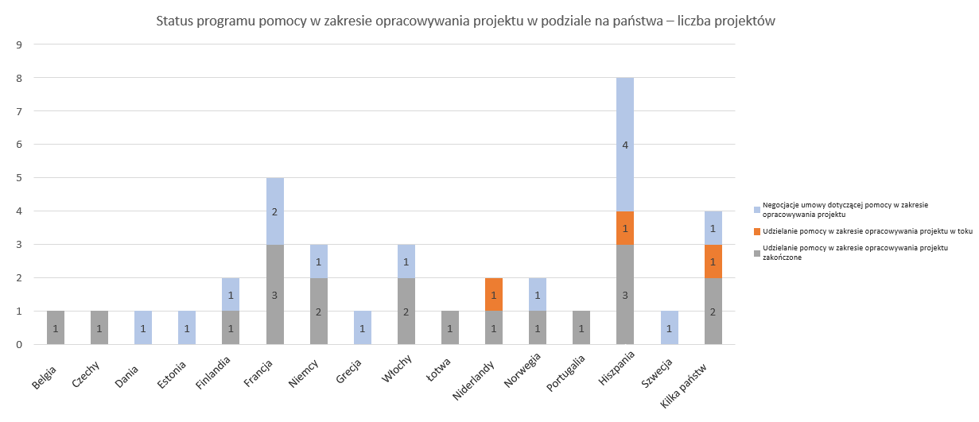

WNIOSKI I DALSZE DZIAŁANIA

Fundusz innowacyjny stał się kluczowym instrumentem służącym osiągnięciu neutralności klimatycznej do 2050 r. w Unii Europejskiej, wspierając ambicje w zakresie neutralności emisyjnej i innowacyjnych technologii. Do końca 2022 r. 70 projektów wybranych do otrzymania wsparcia z funduszu innowacyjnego obejmowało 19 sektorów w kategoriach sektorów energochłonnych, magazynowania energii, energii ze źródeł odnawialnych i CCS. Przewiduje się, że projekty te pozwolą uniknąć emisji 215 mln ton ekwiwalentu CO₂ w ciągu 10 lat ich eksploatacji. Dla porównania – jest to około 7 % całkowitej emisji gazów cieplarnianych w Unii Europejskiej w 2022 r.
Nadwyżka zapotrzebowania w przypadku LSC-2021 była niezwykła, ponieważ dostępny był budżet na pokrycie jedynie 36 % całkowitej kwoty dotacji, o którą ubiegano się we wnioskach osiągających minimalny próg. Wydaje się jednak, że zainteresowanie zaproszeniem do składania wniosków dotyczących projektów na małą skalę znacznie się zmniejszyło: w odpowiedzi na SSC-2021 wpłynęło 66 wniosków, zaś w ramach SSC-2020 232 wnioski. Oznaczało to, że w przypadku wszystkich kwalifikujących się wniosków, które spełniły lub przekroczyły wymogi progowe na potrzeby klasyfikacji w SSC-2021 (17), wystosowano zaproszenie do etapu przygotowań do zawarcia umowy o udzielenie dotacji, a 38 % budżetu dostępnego w ramach zaproszenia pozostało nierozdysponowane. Jedną z przyczyn tego spadku zainteresowania w odniesieniu do projektów na małą skalę może być zbyt niski limit wydatków kapitałowych w zgłaszanych projektach, ustalony na poziomie 7,5 mln EUR. Okazało się to niewystarczająco atrakcyjne, jeżeli wziąć pod uwagę liczne krajowe programy finansowania dostępne przy takich poziomach wsparcia.
Program pomocy w zakresie opracowywania projektu zaczął funkcjonować w 2021 r., a do końca 2022 r. pełne wsparcie EBI w tym zakresie uzyskało 19 projektów. Spośród tych objętych pomocą projektów 18 (z których wszystkie odrzucono w poprzednich zaproszeniach do składania wniosków) zostało ponownie złożonych w odpowiedzi na zaproszenia do składania wniosków ogłoszone w 2022 r., a w przypadku dwóch z tych 18 projektów wnioskodawców już zaproszono do podpisania umowy o udzielenie dotacji w ramach SSC-2021 (większość pozostałych projektów została ponownie złożona w ramach LSC-2022, którego wyniki zostaną ocenione w przyszłorocznym sprawozdaniu).
W chwili publikacji niniejszego sprawozdania w funduszu innowacyjnym podjęto już pewne kolejne kroki, które zostaną przedstawione w sprawozdaniu rocznym dotyczącym funduszu w 2023 r.:
- Trzecie zaproszenie do składania wniosków dotyczące projektów na dużą skalę (LSC-2022) ogłoszono 3 listopada 2022 r. i zamknięto w marcu 2023 r. W odpowiedzi otrzymano 239 wniosków, z których w przypadku 41 wniosków wystosowano zaproszenie do etapu przygotowań do zawarcia umowy o udzielenie dotacji. Ogółem kwota dotacji dostępnych w ramach tego zaproszenia wynosi ponad 3,6 mld EUR i będzie przeznaczona na wsparcie projektów, których celem jest wprowadzenie na rynek innowacyjnych technologii w sektorach energochłonnych, sektorach wodoru, energii ze źródeł odnawialnych oraz produkcji komponentów na potrzeby magazynowania energii i wytwarzania energii ze źródeł odnawialnych. Decyzja o przyznaniu wsparcia w ramach trzeciego zaproszenia do składania wniosków dotyczących projektów na małą skalę ma zapaść do końca 2023 r. Dalsze szczegółowe informacje na temat tych zaproszeń zostaną przedstawione w sprawozdaniu rocznym dotyczącym funduszu innowacyjnego za 2023 r. Na początku 2023 r. pomoc w zakresie opracowywania projektu zaoferowano ponadto w odniesieniu do trzech dodatkowych projektów zgłoszonych w ramach SSC-2021.

- W 2023 r. wdrożony zostanie nowy mechanizm wyboru projektów w oparciu o przetarg konkurencyjny. Pierwsza aukcja pilotażowa w ramach funduszu innowacyjnego zostanie zorganizowana w kontekście Europejskiego Banku Wodoru, ukierunkowanego na krajową produkcję wodoru odnawialnego. Przetarg konkurencyjny będzie obejmował również mechanizm „aukcji jako usługi”, który umożliwi państwom EOG wykorzystanie ich budżetów krajowych do udzielania wsparcia projektom zlokalizowanym na ich terytorium i posłużenie się przy tym ogólnounijnym mechanizmem aukcyjnym do identyfikacji najbardziej konkurencyjnych projektów.

- Przed końcem 2023 r. ogłoszone zostanie zaproszenie do składania wniosków, w którym łączone będą segmenty dotyczące projektów na małą, średnią i dużą skalę oraz konkretne segmenty dla projektów produkcyjnych i pilotażowych. Rozstrzygnięcie zaproszenia nastąpi w 2024 r.

- Przyjęto zmieniony akt delegowany dotyczący funduszu innowacyjnego, aby dostosować funkcjonowanie tego funduszu do zmienionej dyrektywy EU ETS, w której rozszerzono zakres sektorów wspieranych przez fundusz innowacyjny (obecnie należą do nich również transport morski, lotnictwo, CCS i transport lądowy).

Rozporządzenie Parlamentu Europejskiego i Rady (UE) 2021/1119 z dnia 30 czerwca 2021 r. w sprawie ustanowienia ram na potrzeby osiągnięcia neutralności klimatycznej i zmiany rozporządzeń (WE) nr 401/2009 i (UE) 2018/1999 (Europejskie prawo o klimacie), dostępne pod adresem: https://eur-lex.europa.eu/legal-content/PL/TXT/?uri=CELEX:32021R1119.
Dyrektywa 2003/87/WE Parlamentu Europejskiego i Rady z dnia 13 października 2003 r. ustanawiająca system handlu przydziałami emisji gazów cieplarnianych we Wspólnocie oraz zmieniająca dyrektywę Rady 96/61/WE, dostępna pod adresem: https://eur-lex.europa.eu/legal-content/PL/TXT/?uri=celex%3A32003L0087.
Rozporządzenie delegowane Komisji (UE) 2019/856 z dnia 26 lutego 2019 r. uzupełniające dyrektywę 2003/87/WE Parlamentu Europejskiego i Rady w odniesieniu do działania funduszu innowacyjnego, dostępne pod adresem: https://eur-lex.europa.eu/legal-content/PL/TXT/?uri=CELEX:32019R0856.
COM(2021) 551.
Kwota obliczona na podstawie szacowanej opłaty za emisję gazów cieplarnianych wynoszącej 75 EUR za tonę, z zastrzeżeniem wahań na rynku.
Rozporządzenie delegowane Komisji (UE) 2019/856.
Art. 10a ust. 8 dyrektywy 2003/87/WE zmienionej w 2023 r.
Odnośne koszty: różnica między najlepszym szacunkiem łącznych wydatków kapitałowych, wartością bieżącą netto kosztów operacyjnych i korzyści powstałych w trakcie 10 lat po rozpoczęciu eksploatacji projektu w porównaniu z wynikiem tego samego obliczenia dla produkcji konwencjonalnej o takiej samej zdolności pod względem skutecznej produkcji odpowiedniego produktu końcowego.
Rozporządzenie 2021/1110.
Rozporządzenie 2023/435.
COM(2020) 301.
COM(2021) 148.
COM(2021) 561.
2018/2001/UE.
COM(2020) 741.
COM(2020) 798.
COM(2023) 161.
COM(2023) 335.
COM(2023) 335 final.
Taka chwila w cyklu opracowywania projektu, w której wszystkie umowy w sprawie projektu i w sprawie finansowania zostały podpisane i spełnione zostały wszystkie wymagane warunki zawarte w tych umowach.
Art. 10a ust. 8 dyrektywy 2003/87/WE zmienionej w 2023 r.
Zob.: https://ec.europa.eu/commission/presscorner/detail/pl/ip_23_3787
Large-scale projects [Projekty na dużą skalę] (europa.eu) i Small-scale projects [Projekty na małą skalę] (europa.eu), sekcja „Webinars” [„Seminaria internetowe”]
Projekty: (i) RISE (na żądanie wnioskodawcy) oraz (ii) IONFibre (na żądanie CINEA, ponieważ wnioskodawca zaproponował zmiany, które podważyłyby wynik oceny).
Projekt EAVORLOOP.
LSC-2020 podzielono na dwa etapy. Na etapie pierwszym zaproszono do wyrażenia zainteresowania i w przypadku 70 wniosków, które plasowały się najwyżej w klasyfikacji, wystosowano zaproszenie do udziału w etapie drugim. Na etapie drugim przeprowadzono pełny proces składania wniosków i oceny. W ramach LSC-2020 spośród 311 wniosków otrzymanych na etapie pierwszym 117 uznano za kwalifikujące się do etapu drugiego. Zgodnie z treścią zaproszenia do składania wniosków do etapu drugiego zaproszono wnioskodawców 70 wniosków. Na etapie drugim otrzymano i oceniono 66 wniosków.
Dotacja z funduszu innowacyjnego obejmuje zarówno wydatki kapitałowe, jak i operacyjne, podane wartości liczbowe mają więc charakter orientacyjny.
https://ec.europa.eu/info/funding-tenders/opportunities/docs/2021-2027/innovfund/wp-call/wp_innovfund-2020_en.pdf
Dwa projekty są realizowane na terenie kilku państw: NorthFlex w Polsce i Szwecji oraz Listlawelbattcool w Czechach, Francji i Hiszpanii.
Rozporządzenie Parlamentu Europejskiego i Rady (UE) 2021/1119 z dnia 30 czerwca 2021 r. w sprawie ustanowienia ram na potrzeby osiągnięcia neutralności klimatycznej i zmiany rozporządzeń (WE) nr 401/2009 i (UE) 2018/1999 (Europejskie prawo o klimacie), dostępne pod adresem: https://eur-lex.europa.eu/legal-content/PL/TXT/?uri=CELEX:32021R1119.
COM(2020) 741.
COM(2023) 62.
https://ec.europa.eu/clima/eu-action/funding-climate-action/innovation-fund/project-development-assistance_pl
Komisja Europejska i Europejski Bank Inwestycyjny w kwietniu 2021 r. podpisały umowę o przyznanie wkładu dotyczącą udzielania pomocy w zakresie opracowywania projektu.

